**Sello Integridad de Paraguay**

**Guía para autoevaluación de los Programas de Integridad**

Tabla de contenido

**INTRODUCCIÓN** 5

**I. Pasos para acceder al Programa de Capacitación y Acompañamiento en Ética e Integridad para MICRO, PEQUEÑAS Y MEDIANAS EMPRESAS (MIPYMES)** 6

**II. Pasos para postular y obtener el Sello de integridad.** 6

**II.1. PASOS** 7

**PASO 1: Postulación al Sello Integridad**. 7

**PASO 2: Análisis de documentación y antecedentes** 10

**PASO 3: Reconocimiento a las empresas que obtengan el Sello Integridad.** 11

**PASO 4: Reconocimiento a las empresas que obtengan el Sello Integridad.** 11

**II.2. Ruta crítica** 11

**II.3. Criterios de análisis de Programa de Integridad.** 12

**III. Formulario de autoevaluación. ¿cómo completarlo?** 13

**IV. Algunas precisiones sobre cada uno de los elementos del Programa de Integridad a evaluar.** 17

**1. Tema: Compromiso de la alta gerencia.** 17

**1.1. Definición.** 17

**1.2. ¿Por qué es importante?** 18

**1.3. Algunas sugerencias para la puesta en práctica.** 18

**Recomendaciones para Empresas del Grupo MIPYMES:** 19

**Recomendaciones adicionales para el grupo de Grandes Empresas:** 19

**1.4. Indicadores y criterios de evaluación.** 21

**1.5 Formas de documentarlo**. 21

**2.- Tema: Políticas y procedimientos.** 23

**2.A. Código de ética** 23

**2.A.1 Definición.** 23

**2.A.2 ¿Por qué es importante?** 24

**2.A.3 Algunas sugerencias para la puesta en práctica.** 24

**Recomendaciones para Empresas del Grupo MIPYMES:** 24

**Recomendaciones adicionales para el grupo de Grandes Empresas:** 25

**.A.4. Indicadores y criterios de evaluación.** 26

**2.A.5 Formas de documentarlo.** 27

**2.B. Sub tema: Otras políticas y procedimientos sobre ética e integridad.** 28

**2.B.1 Definición.** 28

**2.B.2 ¿Por qué es importante?** 31

**2.B.3 Algunas sugerencias para la puesta en práctica.** 31

**2.B.4 Indicadores y criterios de evaluación.** 34

**2.B.5 Formas de documentarlo.** 35

**2.C. Sub tema: Políticas de transparencia y sostenibilidad** 36

**2.C.1 Definición.** 36

**2.C.2 ¿Por qué es importante?** 37

**2.C.3 Algunas sugerencias para la puesta en práctica.** 38

**2.C.4 Indicadores y criterios de evaluación.** 41

**2.C.5 Formas de documentarlo.** 41

**3. Tema: Responsable del Programa de Integridad** 42

**3.1 Definición.** 42

**3.2 ¿Por qué es importante?** 43

**3.3 Algunas sugerencias para la puesta en práctica.** 44

**Recomendaciones para Empresas del Grupo MIPYMES:** 45

**Recomendaciones adicionales para el grupo de Grandes Empresas:** 45

**3.4 Indicadores y criterios de evaluación.** 46

**3.5 Formas de documentarlo.** 47

**4. Tema: Análisis de riesgos.** 47

**4.1 Definición.** 47

**4.2 ¿Por qué es importante?** 48

**4.3 Algunas sugerencias para la puesta en práctica.** 48

**4.4 Indicadores y criterios de evaluación.** 50

**4.5 Formas de documentarlo.** 51

**5. Tema: Capacitaciones periódicas en temas de ética e integridad.** 51

**5.1 Definición.** 52

**5.2 ¿Por qué es importante?** 53

**5.3 Algunas sugerencias para la puesta en práctica.** 54

**Recomendaciones para Empresas del Grupo MIPYMES:** 54

**Recomendaciones adicionales para el grupo de Grandes Empresas:** 54

**5.4 Indicadores y criterios de evaluación.** 56

**5.5 Formas de documentarlo.** 56

**6. Tema: Canal de denuncias, remediación y medidas disciplinarias, incentivos postivivos.** 57

**6.A Sub tema: Canal de denuncias.** 58

**6.A.1 Definición.** 58

**6.A.2 ¿Por qué es importante?** 59

**6.A.3 Algunas sugerencias para la puesta en práctica.** 60

**6.A.4 Indicadores y criterios de evaluación.** 63

**6.A.5 Formas de documentarlo.** 63

**6.B. Subtema: remediación y y medidas discplinarias e incentivos y mecanismos de reconocimiento.** 64

**6.B.1 Definición.** 64

**6.B.2 ¿Por qué es importante?** 66

**6.B.3 Algunas sugerencias para la puesta en práctica.** 66

**6.B.4 Indicadores y criterios de evaluación.** 68

**6.B.5 Formas de documentarlo.** 69

**7. Tema: Debida diligencia de terceros.** 70

**7.1 Definición.** 70

**7.2 ¿Por qué es importante?** 71

**7.3 Algunas sugerencias para la puesta en práctica.** 72

**7.4 Indicadores y criterios de evaluación.** 74

**7.5 Formas de documentarlo.** 74

**8. Tema: Monitoreo y mejora continua.** 75

**8.1 Definición.** 75

**8.2 ¿Por qué es importante?** 76

**8.3 Algunas sugerencias para la puesta en práctica.** 77

**8.4 Indicadores y criterios de evaluación.** 78

**8.5 Formas de documentarlo.** 79

# **INTRODUCCIÓN**

Este material está dirigido a las empresas de cualquier categoría interesadas en diseñar para sus organizaciones e implementar programas de integridad y, más específicamente, a fin de que sirva como herramienta para la postulación al Sello Integridad.

El objetivo del instructivo es socializar y unificar a nivel nacional las estrategias, procedimientos e informaciones para la Realización del Sello en cumplimiento con lo establecido en los Reglamentos del Sello.

Asimismo, esta guía también será utilizada por el equipo selector a los fines de garantizar un abordaje homogéneo.

# **I. Pasos para acceder al Programa de Capacitación y Acompañamiento en Ética e Integridad para MICRO, PEQUEÑAS Y MEDIANAS EMPRESAS (MIPYMES)**

En caso de interés, las Micro, pequeñas y medianas empresas (MIPYMES) podrán acceder al Programa de Capacitación y Acompañamiento en Ética e Integridad, de manera previa a su postulación al sello, con el objeto de acompañar a las mismas para el desarrollo efectivo de los indicadores requeridos por este reglamento.

El programa es opcional y para inscribirse solo deberán completar el “Formulario conocimiento preliminar para participación en el Programa de Capacitación y Acompañamiento en Ética e Integridad” dentro de los plazos previstos para ello.

Las empresas inscriptas:

* Participarán de un programa de capacitación y entrenamiento que tendrá una duración máxima de 4 meses.
* Accederán a material formativo a los fines de potenciar el desarrollo y mejora de los elementos de sus Programas de Integridad.

# **II. Pasos para postular y obtener el Sello de integridad.**

Sin perjuicio de que en el Reglamento General del Sello Integridad se explican con detalle todo el funcionamiento del sello -y por ello insistimos en la importancia de que sea analizado con detenimiento- aquí presentamos una breve síntesis de los pasos que debe dar aquellas empresas que quieran postular al sello.

## **II.1. PASOS**

### **PASO 1: Postulación al Sello Integridad**.



Este paso debe ser dardo tanto las

* **MICRO, PEQUEÑAS Y MEDIANAS EMPRESAS (MIPYMES)**
* como empresa del **Grupo GRANDES EMPRESAS**.

Implica la presentación de documentos formales sobre la empresa, la presentación de información sobre la conducta ética de la empresa y el acompañamiento de documentos vinculados al programa de integridad, lo que puede bajarse desde la página web ([www.sellointegridad.senac.gov.py](http://www.sellointegridad.senac.gov.py)), y que deberá presentarse ante la Mesa Técnica de Coordinación para ponerlos a disposición del Comité Selector.

Cada empresa deberá auto clasificarse dentro de una de estas categorías de acuerdo al decreto N. º 3698/2020 que reglamenta la Ley N. º 4457/2012 (o la normativa vigente al momento de la postulación al sello).

|  |
| --- |
| Portapapeles  Para ello deberán completar el “**Formulario análisis de perfil empresarial**” |

Deberá, a su vez, según su categoría, acompañar los siguientes documentos formales:

|  |  |  |  |
| --- | --- | --- | --- |
| **Documentación** | | **Grupo A MIPYME** | **Grupo B Grandes empresas** |
| Obligatorios | Certificado de cumplimiento tributario (CCT) vigente | SI | SI |
| Constancia de inscripción en el Instituto de Previsión Social (IPS) | SI | SI |
| Constancia de no adeudar en el IPS | SI | SI |
| Constancia de cumplimiento de patente comercial expedido por el municipio vigente[1] | SI | SI |
| Eventuales (a requerimiento) | Constancia de registro del Registro de Prestadores de Servicios del MIC | Eventual | Eventual |
| Copia autenticada de Cédula MIPYMES (excepto los definidos en el Art. 6 de la Ley 4456/12 -Empresas que se dediquen a la intermediación financiera, seguros, negocios inmobiliarios y el ejercicio de las profesiones liberales | Eventual | NO |
| Constancia de Registro Industrial en Línea (RIEL) (para las que se dediquen al sector industrial | Eventual | Eventual |

A su vez, deberá comprometerse a:

1. cumplir con todas las leyes y regulaciones (civiles, administrativas y penales) de la República del Paraguay e internacionales que resulten aplicables
2. mantener una conducta ética y de tolerancia cero con cualquier acto de corrupción y/o contrario a la integridad,
3. brindar informar sobre la existencia de incidentes de integridad que involucren a la empresa, a los miembros de su directorio, al consejo de administración, al CEO o gerente general y respecto de otras personas que tengan las facultades de decisión sobre el destino de la empresa,
4. mantener esa información actualizada, de manera completa y veraz.

|  |
| --- |
| PortapapelesPara ello deberán completar la “**Declaración jurada de cumplimiento normativo, de ausencia de antecedentes y de compromiso con el Sello Integridad**” |

|  |
| --- |
| Un **incidente de integridad** en el marco del Sello se refiere a situaciones en las que una empresa viola sus propios estándares éticos, principios de transparencia, normas legales o valores corporativos. Estos incidentes incluyen diversas formas de comportamientos inapropiados que pueden tener consecuencias legales y reputacionales para la empresa, comer ser:   1. **Fraude financiero** 2. **Hechos de Corrupción** 3. **Hechos punibles contra el erario** 4. **Lavado de activos y/o por financiamiento del terrorismo** 5. **Incumplimiento de normativas laborales** 6. **Irregularidades administrativas:** 7. **Competencia desleal** |

Según el tipo de empresa que se traté deberá presentarse distinto tipo de información sobre el programa de integridad.

|  |  |
| --- | --- |
| **Programa de integridad** | |
| **Micro, pequeñas y medianas empresas (MIPYMES)** | **Grandes empresas** |
| Componentes | Componentes |
| **Compromiso de la alta dirigencia** | **Compromiso de la alta dirigencia** |
| **Código de Ética** | **Código de Ética** |
| **Responsable de integridad** | **Responsable de integridad** |
| **Capacitaciones periódicas en temas de ética e integridad** | **Capacitaciones periódicas en temas de ética e integridad** |
|  | **Análisis de riesgos** |
|  | **Políticas y procedimientos de integridad y temáticas relacionadas** |
|  | **Políticas de transparencia y sostenibilidad** |
|  | **Canales de Denuncia. Remediación y Medidas Disciplinarias. Incentivos positivos** |
|  | **Debida diligencia de terceros** |
|  | **Seguimiento del Programa de Integridad** |

**¿Cuándo?**

La fecha límite de registro para obtener el sello, tanto para las empresas MIPYMES como para las grandes empresas es en la fecha 20 de diciembre de 2024.

### **PASO 2: Análisis de documentación y antecedentes**



Este paso es tanto para MIPYMES, como para GRANDES EMPRESAS.

Esta instancia está, primero a cargo de la Mesa Técnica de coordinación y luego del Comité Selector y no implica gestión alguna por parte de las empresas, salvo que se les solicite información complementaria.

Las empresas que NO superen esta instancia de análisis, ya sea porque presentaron insuficiente información o por sus antecedentes negativos, serán notificada de esa decisión y no podrá continuar con el proceso.

Ello tendrá lugar entre los meses de enero a marzo del 2025.

### **PASO 3: Reconocimiento a las empresas que obtengan el Sello Integridad.**



Superada la instancia de análisis formar, se evaluará el Programa de Integridad de la empresa. Para ello, el Comité selector, conformará un equipo de evaluación que interactuará con la empresa postulante. Dicho equipo podrá eventualmente solicitar información complementaria.

En esta instancia, si correspondiere, la empresa podrá plantear la revisión de la decisión del equipo de evaluación y/o podrá cuestionar la decisión final de no otorgar el Sello a través de un recurso de apelación.

### **PASO 4: Reconocimiento a las empresas que obtengan el Sello Integridad.**



Este paso también es tanto para MIPYMES, como para GRANDES EMPRESAS.

Mediante un acto público y de alta difusión, se hará entrega del reconocimiento a las empresas cuyos programas de integridad satisfagan los requisitos y se habilitará el uso del SELLO INTEGRIDAD junto a su marca por un periodo de dos (2) años.

Ello tendrá lugar en el mes de octubre 2025.

## **II.2. Ruta crítica**

Los órganos del sello son la Mesa Técnica de Coordinación y el Comité Selector. Los pasos que deben seguirse para el otorgamiento del sello son los siguientes:

En esa instancia, como surge del Reglamento General, del Reglamento específico de la Mesa Técnica de Coordinación y del Reglamento específico del Comité Selector, esta hará un chequeo respecto del cumplimiento de todos los requisitos formales enunciados, pudiendo solicitarse información o documentación complementaria, tanto por parte de la Mesa Técnica como del Comité Selector. Éste último analizará tanto los antecedentes como el contenido del Programa de integridad. En otras palabras, el Comité Selector es el órgano que llevará adelante el proceso de análisis y de otorgamiento del sello.

## **II.3. Criterios de análisis de Programa de Integridad.**

Los criterios de evaluación que serán considerados por el Comité se ajustarán a los siguientes parámetros de evaluación, pudiendo el Comité graduar la puntuación de acuerdo con los porcentajes de cada indicador entre un 0 y el máximo previsto:



# **III. Formulario de autoevaluación. ¿cómo completarlo?**

Se ha diseñado un formulario específico para el **Grupo MICRO, PEQUEÑAS Y MEDIANAS EMPRESAS (MIPYMES)** y otro para el **Grupo GRANDES EMPRESAS**.

En cada uno de ellos se contemplan los elementos de sus respectivos Programas de Integridad, los que serán evaluados para el otorgamiento del Sello.

Esos formularios han sido diseñados tanto para las empresas como para los órganos del sello, de forma tal que todos los actores tengan claro con base en qué variables se analizará cada elemento y cuál será la incidencia que tendrá cada subcomponente e indicador.

Sin perjuicio de que a lo largo de esta guía se hará permanente referencia a los formularios, parece oportuno explicar aquí cual es la lógica que estos poseen.

El formulario contiene las siguientes variables:



Veamos en detalle cada una de ellas.



La columna “**elementos”** hace referencia a los componentes del Programa de Integridad que serán considerados para el otorgamiento del sello.

La columna “**nro**.” indica el número de pregunta (1, 2, etc.) y la “**sub**.” alude a las distintas preguntas asociadas a esa pregunta madre (que están identificadas con letras: 1.a, 1.b, 1.c, etc.)

La columna “**Tema”** indica qué elemento del Programa de Integridad está siendo analizado.

La columna “**Subtema”** hace referencia a temas específicos que están asociados a ese tema o elemento del programa y que tendrán incidencia en el análisis del Comité Selector.

La columna “**Indicador”** aborda las distintas cuestiones que serán consideradas para analizar con más detalle cada subtema.

Así, por cada subtema habrá un nuevo número de pregunta y por cada indicador una pregunta diferente asociada a ese subtema.

Dentro de cada tema, a su vez, hay una pregunta resaltada con un color más fuerte. A esa pregunta es la que denominamos pregunta “madre”, pues de ella se derivan los indicadores que serán considerados para autoevaluarse o ser evaluados con relación a ese Subtema.



Cada indicador, a su vez, podrá ser respondido de una manera determinada. Así habrá preguntas:

* **Dicotómicas**, en las que las respuestas posibles serán Si o No. En caso de respuesta negativa, se considerará que la empresa no ha implementado ese indicador dentro de su Programa de Integridad. En cambio, en caso de respuesta afirmativa se considerará que sí lo ha diseñado y/o implementado. Sólo en caso de respuesta afirmativa se analizarán luego las evidencias que se acompañen y en base a ello el equipo evaluador determinará el % final que se recibirá por ese indicador, respetando los máximos que se establecen.
* **Tricotómicas**, en las que las respuestas posibles serán Si, No o NA (no aplica). La diferencia con las dicotómicas radica en que existe la posibilidad de indicar que la situación sobre la cual se pregunta no aplica a la realidad de la empresa que se está (auto) evaluando. En caso de NA, el porcentaje previsto para la evaluación de ese indicador se distribuirá proporcionalmente entre los demás indicadores de ese tema.
* **Respuesta múltiple**, son aquellas en las que se indica distintas opciones que pueden ser consideradas por la empresa. En esos casos, la empresa podría elegir más de una opción, indicando todas las que le resulten aplicables.



En el formulario se indica también la **valoración total** que tendrá cada componente del Programa de Integridad a ser evaluado (es decir, del total de 100 puntos que una empresa puede recibir para obtener el sello, se especifica qué puntuación representa ese elemento en concreto).

A su vez, allí también se indica respecto a ese puntaje total máximo que podría obtenerse por cada elemento, cuál será la incidencia de cada indicador. Ello se observa en la columna **Puntaje parcial y %,** donde se desagrega la información en porcentajes.

Ello es particularmente relevante ya que para obtener el sello la empresa, además de alcanzar 70 puntos totales sobre 100, debe obtener al menos el 40% de puntos respecto a cada componente evaluado.

Vale aclarar que respecto a cada componente del Programa de Integridad hay una pregunta resaltada de otra manera y que NO da puntaje, que hace referencia a la existencia de alguna buena práctica destacable y que contribuya al impacto y efectividad del Programa de integridad. En principio, ese punto será solo completado por el equipo de evaluación.



Además de responder las preguntas de manera afirmativa se espera que las empresas puedan acompañar evidencia respecto de aquello que indican haber realizado. Cuántos más elementos se acompañen más herramientas tendrá el Comité para entender que dichos elementos existen y se adecuan a lo requerido y, dependiendo del indicador, que se encuentran operativos y funcionan de manera efectiva.

En este punto entonces, se indica cuáles son las evidencias **mínimas y obligatorias** que una empresa debe acompañar para que la respuesta afirmativa sea considerada como válida y, por lo tanto, pueda ser evaluado el indicador por el equipo de evaluación.

Además, se mencionan otras maneras complementarias de poder acreditar su existencia y operatividad. Así, la columna referida a evidencias **complementarias y sugeridas** conforma una lista de sugerencias que no son ni taxativas ni limitadas. De hecho, esas sugerencias están ampliadas y más desarrolladas en esta guía en los puntos denominados “formas de documentarlo”. Se ha decidido avanzar de esta manera ya que cada empresa es única y cada programa responde a las características y cultura de cada organización.



Por último, en el formulario de auto evaluación también puede observarse que están estas dos columnas. Ellas NO serán completadas durante el proceso de autoevaluación, sino que serán utilizadas durante la etapa de evaluación del programa. En caso de que no se cumplieran con los indicadores mínimos necesarios para obtener el 40% del puntaje requerido (por ejemplo, porque no hubiera evidencias de que ello existe y/o que está operativo dentro de la empresa), el equipo evaluador volcará allí las razones que justificarían esa valoración.

Conforme se explica en el reglamento general del sello, la empresa podrá promover la revisión de esa decisión, acompañando las evidencias pertinentes para que ese temperamento pueda ser revisado.

A continuación, entonces, desarrollaremos los distintos componentes que serán considerados en el marco del Sello Integridad para que cada empresa cuente con elementos para autoevaluarse y ser evaluada también, y para que, y por sobre todas las cosas, con elementos para poder desarrollar, fortalecer y/o mejorar su Programa de Integridad.

# **IV. Algunas precisiones sobre cada uno de los elementos del Programa de Integridad a evaluar.**

# **1. Tema: Compromiso de la alta gerencia.**

|  |  |  |
| --- | --- | --- |
| **Tipo de empresa** | **Tema** | |
| **Compromiso de la alta gerencia** | |
| A ser evaluado | puntaje máximo |
| **Micro, pequeñas y medianas empresas (MIPYMES)** | SI | 30 |
| **Grandes empresas** | SI | 15 |

## **1.1. Definición.**

Para el diseño e implementación de un Programa de Integridad y para que este además sea efectivo, es condición indispensable el compromiso, respaldo, apoyo e involucramiento explícito y permanente del Directorio y la Alta Gerencia de la organización, esto es de aquellas personas que conforman las esferas más altas de la empresa, de quienes ejercen su conducción y toman las decisiones más estratégicas.

Dicho respaldo debe ser manifiesto, visible e inequívoco. Este debe comprender, como mínimo, una declaración abierta y pública de tolerancia cero a la corrupción, acompañando esa declaración con acciones concretas orientadas a la prevención de este tipo de prácticas y a la promoción de una cultura ética. Para impactar en la cultura, debe haber también un fuerte compromiso con valores -como la integridad y la transparencia-. Con base en esos valores deben definirse parámetros generales de actuación, que se plasmen en políticas y procedimientos, en cuya implementación y supervisión esté involucrada la Alta Gerencia.

Asimismo, la existencia de ese compromiso también implica que esta defina roles y responsabilidades, asigne recursos y promueva que todos los integrantes de la organización no sólo comprendan los valores éticos de la compañía, sino además que los compartan y los asuman como propios también. Para que ello ocurra, el involucramiento de los mandos medios es más que clave. A su vez, presupone que dicho compromiso sea comunicado a las diversas partes interesadas (tanto internas como externas).

En otras palabras, que exista compromiso implica que los líderes de la organización son líderes éticos que “lideran con el ejemplo” y se involucran con estos temas.

## **1.2. ¿Por qué es importante?**

El compromiso de la alta dirigencia es el corazón del Programa de Integridad. Si no hay compromiso, no hay Programa de Integridad que pueda efectivamente funcionar. Desde la alta gerencia debe cascadear hacia los puestos medio y el resto de las personas que integran y/o colaboran con la organización.

Para garantizar el funcionamiento, la eficacia, credibilidad y sostenibilidad del Programa de Integridad el compromiso del Directorio y Alta Gerencia es fundamental.

Por lo tanto, incluso cuando una organización diseñe adecuadamente su Programa de Integridad, este no reducirá los riesgos de corrupción si los integrantes de esa organización perciben que el Directorio y la Alta Gerencia no están verdaderamente comprometidos con la prevención de la corrupción. Es decir, que la falta de compromiso da como resultado que el Programa de Integridad sea sólo “de papel”.

La existencia de liderazgo ético -que se traduzca en acciones de apoyo activo y visible con el cumplimiento del Programa de Integridad-, impulsa y propaga en todos los integrantes de la organización un sentido de responsabilidad compartido e influye positivamente en el proceso de toma de decisiones de los mandos medios y demás empleados de la empresa.

## **1.3. Algunas sugerencias para la puesta en práctica.**

Dado que cada empresa es diferente y tiene una cultura específica, el compromiso del Directorio y de la Alta Gerencia puede traducirse a través de acciones de distinto tipo. La regla es que cada organización posee la más completa libertad para ponerlo en práctica. No obstante, algunos ejemplos de buenas prácticas podrían ser las siguientes:

### **Recomendaciones para Empresas del Grupo MIPYMES:**

* Emitir y aprobar el Programa de Integridad, el Código de conducta y/o las principales políticas y procedimientos que lo conforman.
* Declarar públicamente que la ética y la integridad son objetivos clave de la empresa.
* Adoptar decisiones éticas, incluso si estas afectan algún negocio.
* Impulsar acciones para asegurar que las políticas y procedimientos que conforman el Programa de Integridad sean conocidos y comprendidos por todos los miembros de la organización.
* Involucramiento de mandos medios en el impulso o implementación de acciones orientadas a promover estas pautas éticas.
* Asignarle a una persona o área la responsabilidad de liderar el programa de integridad.
* Involucrarse en el desempeño del Programa de integridad, recibiendo información con cierta periodicidad.

### **Recomendaciones adicionales para el grupo de Grandes Empresas:**

Además de las enunciadas, algunas recomendaciones adicionales para grandes empresas son las siguientes:

* Manifestar expresamente la tolerancia cero a la corrupción por parte de empresa.
* La emisión periódica de recordatorios respecto de los valores de la organización.
* Asumirse y ser un modelador de conductas éticas.
* Capacitarse periódicamente en integridad y liderar o participar de programas de formación en los que participen otras partes interesadas (internas y externas).
* Tratar periódicamente temas de integridad.
* Garantizar que todas las personas que trabajan y/o colaboran con la organización, asi cómo los socios comerciales relevantes estén al tanto de los valores y las normas de la empresa, incluyendo las consecuencias de no adherirse a la política de tolerancia cero a la corrupción de la empresa.
* Realizar manifestaciones de apoyo al Programa de Integridad de manera personalizada al público interno de la empresa, a través de diferentes medios y en forma periódica, por ejemplo, mediante la emisión de una declaración de valores por parte del Presidente/Directorio/Consejo de Administración, en forma directa, con su firma, su voz y su imagen en la trasmisión del mensaje.
* Discutir dilemas éticos en las reuniones de equipo y con empleados de otras áreas, interesándose sobre los dilemas éticos que preocupan a su propia gente.
* Asignar roles y responsabilidades claras, de los que surja también la importancia del involucramiento de los mandos y gerencias medias.
* Generar espacios de consulta y debate de temas y dilemas éticos.
* Velar por la adopción de medidas necesarias contra quienes violen las pautas éticas de la empresa, especialmente si estos son líderes (Incentivos negativos).
* Impulsar la terminación de vínculos con terceros que no sean éticos o representen riesgos altos para la organización.
* Involucrarse en el reconocimiento público de decisiones éticas tomadas por mandos medios y/o empleados (incentivos positivos)
* Promover el involucramiento de los mandos y gerencias intermedias (mediante su participación en capacitaciones, favoreciendo la participación de sus equipos en capacitación, a través de comunicaciones y/o ejecución de acciones con impacto en el programa de integridad)
* Incorporar la ética e integridad al definir objetivos, planes de compensación o presupuestos financieros.
* Asegurar la asignación de recursos adecuados y suficientes, tanto humanos como financieros para la aplicación y mejora continua del Programa de Integridad.
* Recibir y evaluar informes, con la periodicidad que se defina, sobre el seguimiento de las actividades relacionadas con el Programa de Integridad.
* Hacer referencia a valores y al Programa de Integridad en los informes anuales, balances y otras comunicaciones institucionales.
* Procurar conocer el clima ético de la empresa y sobre la percepción de los trabajadores sobre el compromiso ético de la Alta Gerencia, por ejemplo, a través de encuestas periódicas.
* Contar con un procedimiento para la selección de candidatos para puestos en la alta dirección y/o evidencias de debida diligencia o de análisis de la conducta ética de las personas que se sumarán a formar parte de la alta gerencia.
* Contar con reglas y pautas sobre gobierno corporativo.
* Involucrarse en el monitoreo, supervisión y mejora continua del Programa de Integridad.

## **1.4. Indicadores y criterios de evaluación.**

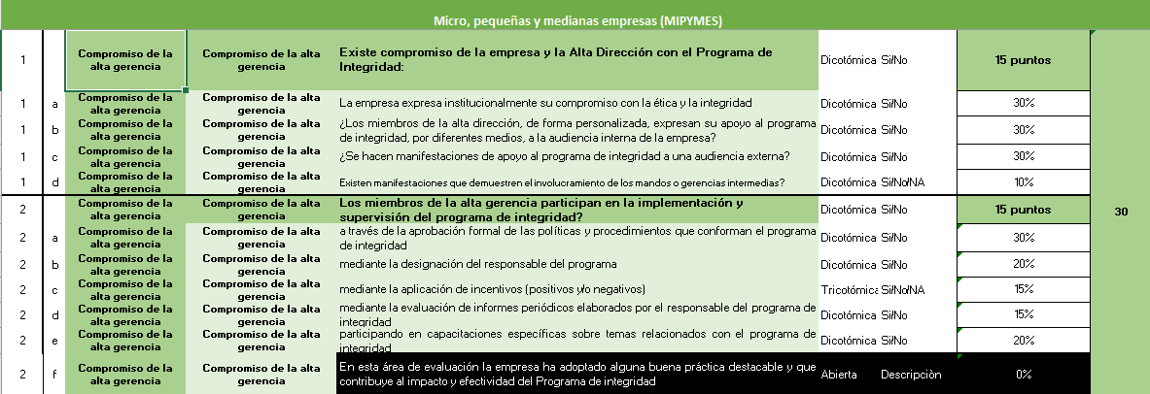

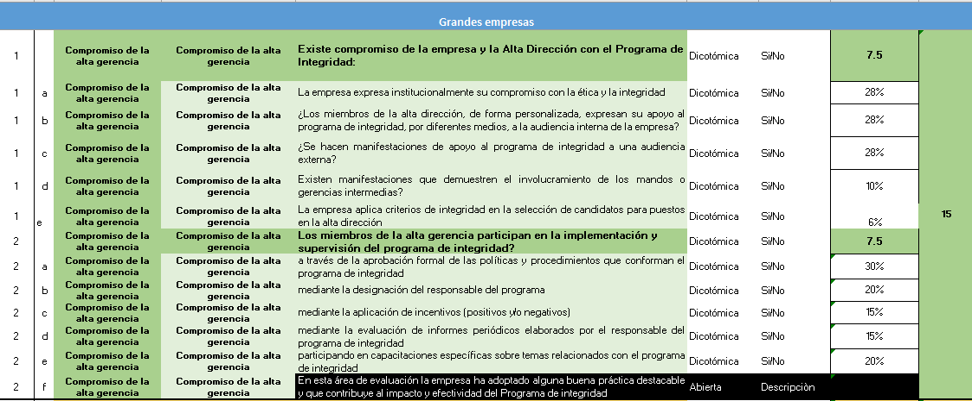

## **1.5 Formas de documentarlo**.

Claramente la manera de documentar el compromiso de la Alta Gerencia con el Programa de Integridad estará directamente relacionada con el tipo de acciones que se adopten con esa finalidad. Sin perjuicio de ello, algunos elementos que podría utilizarse en este sentido, son los siguientes:

* Copia de las actas de directorio en donde se hubiere plasmado dicho compromiso, donde se hubieran aprobado el Programa de Integridad, el código ético, u otras políticas y procedimientos.
* Mensaje de dichos actores dentro del Código de Ética/Conducta.
* Informes o documentos que demuestren el tratamiento periódico de temas de integridad por parte del Directorio y/o la Alta gerencia.
* Involucramiento de estos en capacitaciones del personal (fotos, videos, notas, etc.).
* Involucramiento de estos en comunicaciones en materia de integridad, como podría ser el envío de correos electrónicos comunicando el código y las demás políticas y procedimientos que conforman el Programa de Integridad.
* Comunicaciones de tolerancia cera a la corrupción tanto al público interno como a otras partes interesadas.
* Contar con un procedimiento para la selección de candidatos para puestos en la alta dirección y/o evidencias de debida diligencia o de análisis de la conducta ética de las personas que se sumarán a formar parte de la alta gerencia.
* Documentos que indiquen cómo la alta dirección participó en la implementación y supervisión del Programa de Integridad, tales como:
  + Evidencia mediante actas de reuniones u otros documentos que acrediten que se involucraron en la creación o actualización de estructuras, políticas o procedimientos del Programa de Integridad.
  + Decisiones que demuestren su involucramiento en la definición de roles y responsabilidades estratégicas para el Programa y en la asignación de recursos.
  + Evidencia de su participación en las actividades del comité de ética, comité de auditoría e integridad u órgano colegiado equivalente (si existieran).
  + Documentos que acrediten su involucramiento en la supervisión.
  + Evidencias que demuestren su involucramiento en la aplicación tanto de incentivos positivos como negativos por temas de integridad.

# **2.- Tema: Políticas y procedimientos.**

# **2.A. Código de ética**

|  |  |  |
| --- | --- | --- |
| **Tipo de empresa** | **Tema** | |
| **Políticas y procedimientos** | |
| **Código de ética** | |
| A ser evaluado | puntaje máximo |
| **Micro, pequeñas y medianas empresas (MIPYMES)** | SI | 30 |
| **Grandes empresas** | SI | 13 |

## **2.A.1 Definición.**

El Código de Ética o de Conducta es sin dudas uno de los elementos fundamentales del Programa de Integridad, pues refleja el compromiso de la empresa con la ética y la integridad. Por eso, es importante que sea elaborado considerando los riegos de integridad a los que está expuesta la organización.

Debe tratarse de un documento claro, comprensible, accesible, didáctico y adecuado a las necesidades de la organización. Constituye la base sobre la que se apoyarán luego todos los demás elementos del Programa de Integridad.

En el código deben formalizarse los valores de la organización y como mínimo, prohibirse cualquier acto de corrupción (pues debe tenerse presente que la integridad incluye muchas más cuestiones que la prevención de la corrupción). Allí debe plasmarse cuales son las conductas que son esperables, así como las que no serán toleradas por la organización. Es conveniente que contenga prohibiciones claras y expresas de los comportamientos indebidos; la obligación de reportar incumplimientos y las consecuencias que estos generarán, así como el compromiso de la organización de proteger contra cualquier tipo de represalias a quienes denuncien violaciones éticas.

El código debe ser aprobado por el órgano de gobierno, pues, como se dijo, define la orientación ética que tendrá la empresa para conducirse en los negocios. Sus destinatarios son, en principio, todos los integrantes de la organización sin que importe el cargo o rol que desempeñen. Cada organización decidirá si ese código también se aplica a sus socios comerciales o si, en su defecto, elabora alguna norma específica con esa misma finalidad.

Para cumplir con su objetivo, debe ser ampliamente comunicado y de fácil acceso. Para garantizar su cumplimiento es importante la manera en que éste es comunicado.

Además, una vez aprobado, el código debería ser objeto de análisis y actualizaciones para responder sus riesgos y a cambios de contexto internos y externos que puedan producirse.

## **2.A.2 ¿Por qué es importante?**

El Código de ética es fundamental ya que permite conocer de forma clara, concisa, amigable y precisa cuáles son los valores de la organización y qué es lo que se espera de los destinatarios.

En efecto, su objetivo es proveer a los miembros de la organización una orientación ética para conducirse en los negocios. En otras palabras, procura ser una guía para orientar la conducta de los integrantes de una organización y que éstos tengan claro cómo proceder ante dilemas éticos, que entiendan qué se espera que hagan y que se espera que no hagan, sabiendo además a quién y cómo deben recurrir para plantear dudas o formular reportes y comprendiendo cuáles podrían ser las consecuencias ante posibles incumplimientos.

## **2.A.3 Algunas sugerencias para la puesta en práctica.**

Cada empresa es única, está expuesta a riesgos específicos y adhiere a diferentes valores, por lo que no hay una única manera de elaborar un Código de ética o documento equivalente ni puede establecerse cuál debe ser su contenido en todos los casos. No obstante, algunas buenas prácticas a considerar podrían ser las siguientes:

### **Recomendaciones para Empresas del Grupo MIPYMES:**

* Es importante que el Código sea aprobado formalmente por la Alta Dirección o el órgano de gobierno si existiera.
* El lenguaje que se utilice en su redacción debe ser claro, sencillo y de fácil compresión.
* Debe ser un documento didáctico.
* Debe estar disponible en español (ya que se aplicará en Paraguay)
* Debe manifestar expresamente el compromiso de la empresa con la ética y la integridad.
* Es aconsejable que prohíba claramente la práctica de actos de corrupción y fraude.
* Si hubiera algún responsable interno ello debiera indicarse en el código.
* Para reforzar su vigencia es conveniente el establecimiento claro de la obligación de reportar internamente cualquier infracción.
* Se recomienda que se informe en el documento cómo y de qué manera se pueden consultar dudas o formular reportes de incumplimiento.
* Es conveniente que se indique que no habrá represalias, al menos para quienes reporten hechos de buena fe (sobre este punto, ver el desarrollo que se hace en el punto 6.a).
* Para garantizar su cumplimiento y respeto debe ser comunicado a sus destinatarios y ampliamente difundido. Es conveniente, además, que al comunicarse, las personas que trabajan y/o que colaboran en la organización, puedan manifestar expresamente que conocen las exigencias del código, que asumen el compromiso de cumplirlo y que entienden las consecuencias que podría generales incumplirlo.
* Es conveniente que se capacite a los destinatarios del código en su contenido y que se hagan firmar compromisos de adhesión al mismo.

### **Recomendaciones adicionales para el grupo de Grandes Empresas:**

Además de las enunciadas, algunas recomendaciones adicionales para grandes empresas son las siguientes:

* Es conveniente que para su elaboración se involucren a distintos actores para que refleje la pluralidad de la organización y cuente con mayor legitimidad.
* Es conveniente que para su elaboración y/o actualización se consideren los riesgos a los que está expuesta la empresa.
* Debe estar en los idiomas en los que opere la compañía y/o traducido a los idiomas nativos de los trabajadores.
* Es aconsejable que para la definición del alcance y contenido se consideren los resultados del mapeo de riesgo de integridad (si es que este se hubiera hecho), así como el tamaño, la naturaleza y complejidad de la organización y su entorno operativo.
* Es deseable que establezca las conductas permitidas y prohibidas dentro de la empresa y mencionar la posibilidad de aplicar medidas disciplinarias a quienes incumplan sus preceptos.
* Dado que la integridad comprende, pero no se agota en la prevención de la corrupción, considerando los riesgos y las particularidades de la empresa, es conveniente que se aborden otras cuestiones relevantes para la organización, como: los valores y principios de la compañía; la misión, objetivos y visión; pautas que guíen la relación con consumidores, accionistas, empleados, socios de negocios, funcionarios públicos, proveedores; tolerancia cero y prohibición de soborno, fraude y pagos de facilitación; lobby y reglas sobre financiamiento de campaña y contribuciones políticas; reglas sobre obsequios, hospitalidades, gastos y donaciones; reglas sobre el uso de activos de la empresa; reglas sobre conflictos de intereses reglas sobre información y comunicación, confidencialidad, contabilidad y reportes; principios de competencia leal, lavado de activos y financiamiento del terrorismo,
  + Asimismo, toda vez que cada vez más tanto a nivel local como internacional se espera que las empresas tengan un compromiso la sostenibilidad, podría ser conveniente que se contemple el compromiso con el respeto de los derechos humanos, con el ambiente y con la diversidad, la equidad y inclusión, de tolerancia cero con la discriminación y el acoso, entre otros.
  + Para incrementar su operatividad, también es conveniente que se incluya la referencia al canal de denuncia o línea ética, al régimen de sanciones, al compromiso de la empresa no tolerar represalias y reglas sobre la reducida expectativa de privacidad en el uso de medios y dispositivos provistos por la organización.
* Debería ser visible y de fácil acceso tanto para sus destinatarios como para cualquier socio de negocios o parte interesada. Si la empresa contara con una página web sería conveniente que se publique allí.
* Es conveniente que se estipule su revisión periódica.

## **.A.4. Indicadores y criterios de evaluación.**

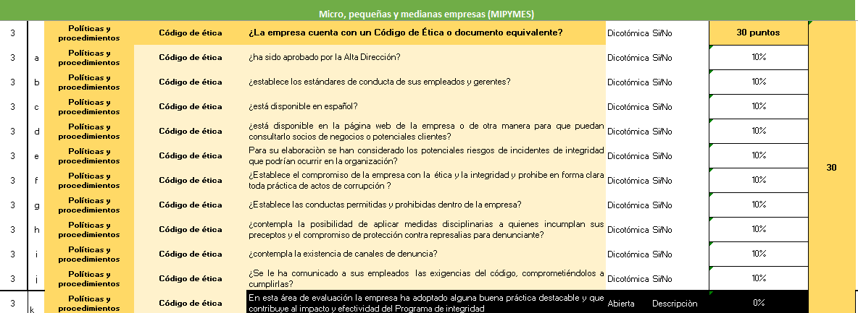

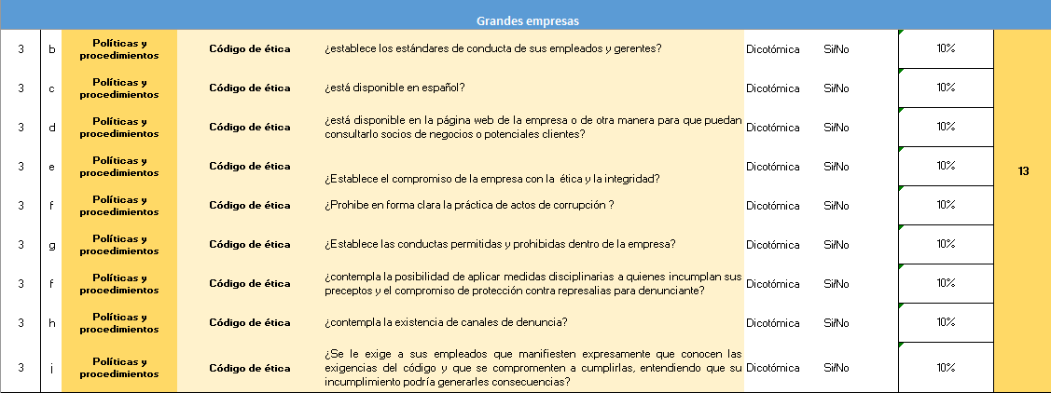

## **2.A.5 Formas de documentarlo.**

Algunas buenas prácticas para documentar y acreditar que una empresa cuenta con un Código de conducta y/o documento similar y que está operativo podrían ser las siguientes:

* Contar con un Código de Ética, o documento equivalente.
* Documento que acredite la aprobación del Código de Ética, o documento equivalente, por parte de la alta dirección (acta de reunión, carta, procedimiento, reglamento interno).
* Indicar, si existiera, el enlace para acceder al código, o documento equivalente, en la web de la empresa.
* Documentos que demuestren su difusión por medios diferentes a la publicación en la web.
* Documentos que demuestren la adhesión al mismo por parte de sus destinatarios, de donde surja el compromiso de cumplirlo y el entendimiento de las consecuencias que podría generales su incumplimiento.
* Video u otras piezas comunicacionales que se hubieren elaborado para favorecer su difusión, conocimiento y entrenamiento.
* Documentos o informes que demuestren la revisión al mismo y las eventuales modificaciones que se hubieren implementado.

# **2.B. Sub tema: Otras políticas y procedimientos sobre ética e integridad.**

|  |  |  |
| --- | --- | --- |
| **Tipo de empresa** | **Tema** | |
| **Políticas y procedimientos** | |
| **Otras políticas y procedimientos sobre integridad y temas relacionados** | |
| A ser evaluado | puntaje máximo |
| **Micro, pequeñas y medianas empresas (MIPYMES)** | NO | 0 |
| **Grandes empresas** | SI | 12 |

## **2.B.1 Definición.**

Como se ha indicado, no hay una única forma de diseñar un Programa de Integridad y las distintas políticas, protocolos y procedimientos que lo integrarán. La decisión de cómo hacerlo es de cada empresa, de acuerdo con sus riesgos, dimensión y capacidad económica, atendiendo también a la cultura de la organización.

Por lo tanto, una empresa podría optar por incluir en su Código de Ética o de Conducta todas las reglas relevantes para la promoción de la integridad en su organización o, por el contrario, complementar ese código con reglas específicas para los distintos temas contemplados en ese documento.

No obstante, a la hora de decidir es importante tener presente que un código demasiado amplio y/o con mucha especificidad podría perder su espíritu (ver punto referido al código) y aun así dejar de contemplar con profundidad temas relevantes. Por ello, posiblemente resulte conveniente, al menos en empresas grandes y medianas, que el código se complemente con otras políticas, protocolos y procedimientos específicos.

Cualquiera sea el camino elegido, en todos los casos lo que se busca con estas políticas y procedimientos es incentivar los comportamientos deseados y prevenir los comportamientos no deseados, brindar pautas concretas a los destinatarios de esas reglas respecto a cómo proceder y definir cuáles serán las consecuencias en caso de que esas reglas fueran vulneradas. Es fundamental para toda organización trazar fronteras claras y precisas entre las prácticas legítimas y las ilegítimas, para apoyar los comportamientos deseados y para prevenir los indeseables. Algunas reglas, a su vez, tendrán como finalidad monitorear el desempeño de cumplimiento de la organización o proporcionar alertas si se produjeran incumplimientos.

Si bien se ha indicado que el concepto de integridad abarca mucho más que la prevención de la corrupción y se reconoce que cada empresa recorrerá a su manera el camino crítico para ampliar progresivamente las cuestiones que abordará dentro de su Programa de Integridad, aquí se mencionarán algunas políticas y procedimientos complementarios que podrían ser particularmente valiosos, como son:

* **Reglas sobre conflicto de interés:** Se trata de situaciones en la que alguien puede no tomar una decisión justa porque será afectado por el resultado (Diccionario Cambridge). Esto es, cuando está o puede incluso estar en duda la objetividad e imparcialidad de quien actúa pues, confluyen o colisionan sus intereses personales con los de la organización. Podrían presentarse distintos tipos de conflicto de interés: reales, potenciales o aparentes. Es importante, entonces, que la organización cuente con herramientas para conocer y gestionar esas situaciones.
* **Reglas sobre regalos y hospitalidad:** Dar regalos o brindar hospitalidades son gastos legítimos y prácticas empresariales comunes para construir relaciones o expresar aprecio. El riesgo del gasto en regalos, hospitalidad, viajes y entretenimiento no recae en el gasto en sí, sino en los factores situacionales y la desproporcionalidad. Por ello, al regular estos temas la empresa debe asegurarse que estos sean otorgados de conformidad con las reglas aplicables y que no sean utilizados como un artilugio para encubrir sobornos y/o para procurar influir en un tercero.
* **Reglas sobre donaciones y patrocinios:** Las empresas podrían también decidir entregar este tipo de beneficios. Una donación comprende cualquier cosa de valor donada por una compañía para apoyar causas de caridad o actividades en las áreas de deporte, arte, cultura, educación y ciencia. Un patrocinio implica el apoyo a eventos, actividades u organizaciones que garantizan derechos y beneficios a la compañía patrocinadora. En cualquier caso, estos beneficios también deben respetar las leyes locales aplicables y no pueden ser utilizados ni para saltar la política de regalos ni para realizar algún hecho de corrupción (tener en cuenta esto para el punto 2.C).
* **Reglas sobre pagos de facilitación:** Los pagos de facilitación normalmente son entregados a funcionarios públicos para obtener licencias, certificados y otros tipos de servicios públicos. Son pagos pequeños, no oficiales e impropios que se hacen a un funcionario de bajo nivel para obtener o agilizar el desempeño de una acción de rutina o necesaria a la cual tiene derecho el que realiza el pago de facilitación. Sin embargo, como esos están prohibidos bajo las leyes de lucha contra el soborno de la mayoría de los países, las empresas no solo no deberían autorizarlos sino establecer mecanismos de prevención o de reacción ante estos hechos.
* **Reglas sobre contribuciones políticas:** La empresa, sus empleados o intermediarios deben abstenerse de efectuar contribuciones a partidos políticos, candidatos y organizaciones políticas y personas dedicadas a la política como subterfugio para encubrir sobornos. Toda contribución política debe ser transparente y efectuada de conformidad con la ley aplicable. El programa debe incluir controles y procedimientos que impidan que se efectúen contribuciones políticas indebidas.
* **Reglas o pautas específicas para relacionarse con funcionarios públicos**, diseñadas en base a las interacciones detectadas, a través de las cuales se establezcan lineamientos sobre conflictos de intereses, obsequios, donaciones, participación en contrataciones públicas y para la gestión de esos contratos, para mantener reuniones, etc.
* **Otras políticas y procedimientos con impacto en la integridad**, como podrían ser reglas sobre seguridad de la información y protección de datos personales, sobre diversidad, equidad e inclusión, sobre competencia leal, derechos humanos, ambiente, etc.

|  |
| --- |
| PortapapelesCada empresa deberá determinar si aborda estos temas a través de sus código y/o si complementa lo que allí se establece mediante políticas y procedimiento específicos. La clave que demostrará la razonabilidad de la decisión, será el hecho de que existan evidencias de que esas reglas se cumplen. |

## **2.B.2 ¿Por qué es importante?**

Es fundamental para toda organización trazar fronteras claras y precisas entre las prácticas legítimas y las ilegítimas. No obstante, no siempre es una labor fácil, pues no todas las actividades son tan evidentes o claras y pueden presentarse situaciones en las que la línea entre una práctica legal y una corrupta esté difuminada o en las que una práctica irregular o no ética no se perciban como tales.

Si bien la función del código es precisamente fijar el tono ético de la organización y ser una guía de actuación íntegra, lo cierto es que en muchos casos será necesario complementar esa guía con reglas más precisas y específicas para las distintas situaciones que pueden presentarse en una organización. Si esas reglas existieran entonces habrá menos riesgos de que se tomen decisiones equivocadas, sobre todo si éstas contemplaran mecanismos para su efectiva aplicación.

## **2.B.3 Algunas sugerencias para la puesta en práctica.**

Al igual que con el código, no hay una única manera de diseñar e implementar este tipo de políticas y procedimientos sobre ética e integridad y es decisión de cada organización cuáles y con qué alcance lo hará. No obstante, cualquiera sea el caso, si decidiera avanzarse es conveniente considerar lo siguiente:

* Para definir qué política y/o procedimiento específico es necesario diseñar, deben considerarse los resultados de la evaluación de riesgos (tanto inicial como periódica, en caso de que se hubieren realizado).
* Al diseñarlas debe tenerse especialmente en cuenta las instancias de interacción con funcionarios y funcionarias del sector público, de cualquier nivel y jurisdicción, pues esas interacciones elevan los riesgos de que sean cometidos actos de corrupción. Por lo tanto, es conveniente que se definan pautas específicas en base a ello.
* Ellas deben ser consistentes con la regulación aplicable, sin por ello replicar su letra y su lenguaje.
* Estas políticas y procedimientos deben constituir una orientación clara y sencilla para los integrantes respecto a qué temperamento adoptar y qué comportamiento seguir frente a actos de corrupción, solicitudes indebidas o acciones impropias que deban enfrentar.
* Es recomendable que se enfatice que este tipo de gastos no deben ser usados para obtener ventajas indebidas o como subterfugio para transacciones ilegales.
* Al igual que con el código, es conveniente fomentar la participación de los encargados de procesos y/o trabajadores, en su diseño.
* Es necesario que sean elaboradas de manera que puedan ser comprendidas por la totalidad de personas que integran la empresa, aun cuando estas, por su especificidad, puedan estar dirigida a un público determinado.
* Es necesario que todas ellas sean adecuadamente comunicadas, entrenadas y difundidas. Cuando mayor sea el esfuerzo que se ponga, mayor será el apego a estas por parte de sus destinatarios.
* Es conveniente que allí se asignen responsabilidades para asegurar la operatividad de la política y procedimiento, es decir, quien velará por el cumplimiento, a quien se le pondrán formular consultas, etc.
* Es importante que quede bien documentada la aplicación de estas reglas.

**Grandes empresas con Programas de Integridad más robustos y desarrollados, también podrían considerar:**

* Es conveniente tener presente que al diferenciar entre las prácticas comerciales legítimas e ilegítimas, los principales desafíos que suelen enfrentarse son:
  + Prácticas comerciales que son ilícitas pero que son percibidas como normales e incluso requeridas (v. gr., los pagos de facilitación);
  + Prácticas comerciales que son legales pero que implican el riesgo de ser utilizadas para encubrir la corrupción (v. gr., mala utilización de las contribuciones políticas, regalos u hospitalidad como sobornos para funcionarios públicos); y
  + Prácticas comerciales basadas en decisiones sesgadas (conflictos de intereses).
* Es conveniente explicar los motivos por los cuales ellas se están aprobando, incluyendo definiciones sobre los conceptos claves y ofreciendo ejemplos del quehacer cotidiano de la organización, ya que ello permite que las políticas genéricas adquieran relevancia a nivel práctico.
* Tener presente que los riesgos de los gastos en regalos, hospitalidad, viajes y entretenimiento no emanan del gasto en sí mismo, sino de factores circunstanciales y de la desproporcionalidad.
* Es aconsejable que se establezcan lineamientos precisos para determinar si resulta apropiado o no, dar o recibir, gastos en regalos, hospitalidades, viajes y/o entretenimientos, fijando, por ejemplos, límites claros y transparentes, con respecto a:
  + Los tipos de regalos, hospitalidades, modos de viaje o tipos de entretenimiento que son aceptables;
  + Los límites de su valor monetario;
  + Las características de la contraparte;
  + La naturaleza de la relación comercial; y
  + La ocasión.
* Si la empresa no prohibiera las contribuciones políticas, debiera tener presente que estas podrían ser utilizadas indebidamente para influir en procesos y decisiones políticas para obtener ventajas indebidas o como una simulación para un acto de corrupción.
* Si diseñara una política sobre contribuciones políticas, esta debiera estar respaldada con procedimientos que identifiquen los riesgos y contemplen acciones de mitigación o moderación de sus efectos, como ser:
  + Contemplar pautas sobre los posibles tipos de objetivos políticos o sociales que la empresa quiere respaldar.
  + Garantizar que la contribución política se haga en el momento adecuado (v. gr., no durante un proceso en el que se esté tomando una decisión política de relevancia);
  + Establecer umbrales para las contribuciones políticas;
  + Mantener libros y registros adecuados;
  + Evaluar a los empleados y socios comerciales con respecto a su relación con los partidos políticos, funcionarios, candidatos, personas expuestas políticamente (para identificar conflictos de intereses);
  + Establecer procedimientos de aprobación que impliquen controles cruzadores de manera previa a la aprobación de la contribución;
  + Realizar exámenes periódicos de las contribuciones políticas; y
  + Divulgar las contribuciones políticas para permitir el escrutinio público (a menos que la ley exija secreto o confidencialidad).
* Respecto a pautas para la realización de donaciones y/o patrocinios, se aplican los mismos cuidados que al definir las reglas en materia de regalos y hospitalidades.
* Es conveniente analizar la necesidad de implementar mecanismos para evaluar si los gastos son razonables y auténticos, contemplando, por ejemplo, procedimientos específicos de aprobación, con responsabilidades definidas (quién tiene que informar, a quién, cómo y cuándo, quién debe aprobar, etc.) y requisitos de documentación (qué se tiene que registrar, cuándo y cómo).
* Es necesario que en todos estos supuestos se considere de qué manera impacta el hecho de que intervenga un funcionario público.

## **2.B.4 Indicadores y criterios de evaluación.**



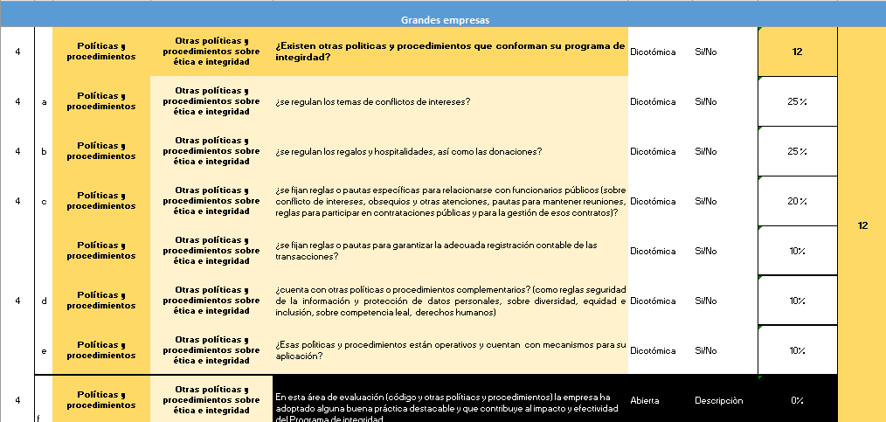

## **2.B.5 Formas de documentarlo.**

Algunas maneras de documentar la existencia de esta política o procedimiento serían las siguientes:

* Aportar las políticas o procedimientos en el cual se regulen los conflictos de interés.
* Acompañar informe sobre las declaraciones juradas en materia de conflictos de interés que se hubieren completado o el modelo de declaración jurada que debe ser rellenado. Aportar datos sobre casos detectados y gestionados.
* Presentar políticas o procedimientos en el cual se regulan donaciones y patrocinios, así como acompañar los registros que se utilicen para documentar el pedido y/o entrega de la donación o patrocinio.
* Adjuntar el documento en el que conste la política o procedimiento en el cual se regulan los regalos y hospitalidades, así como acompañar los registro o solicitudes asociadas a su otorgamiento.
* Otras políticas y procedimientos aprobados que impacten y/o conformen el Programa de Integridad.
* Reglas vinculadas a la interacción con funcionarios públicos, asi cómo evidencias de cumplimiento de esas pautas (registros, minutas, etc.).
* Documentos o actas donde se documente la aprobación de las políticas y procedimientos.
* Información que demuestre la comunicación, difusión y sensibilización de las políticas y procedimientos, así como su operatividad.
* Informe sobre consultas recibidas sobre estos temas.

# **2.C. Sub tema: Políticas de transparencia y sostenibilidad**



## **2.C.1 Definición.**

Es prácticamente imposible implementar de manera eficaz un Programa de Integridad, si sus principales componentes no son comunicados de manera oportuna y adecuada a las diversas partes interesadas de la organización. Por ello es fundamental que la organización garantice que sus empleados y terceros relevantes estén informados respecto del contenido de sus políticas y procedimientos.

Para lograrlo es conveniente que la organización pueda ponderar qué comunicará; a quién comunicará (considerando tanto sus partes interesadas internas como las externas), así como cuándo y de qué manera lo hará.

En línea con ello, la transparencia es una herramienta que le permite a la organización hacerle saber a la sociedad cómo actúa, cómo se organiza, cómo está conformada, permitiendo contribuir a generar legitimidad y confianza.

El compromiso de la transparencia viene directamente ligado a la comunicación, por lo que es fundamental potenciar el sistema comunicativo de la organización tanto de manera interna como de manera externa.

* La **comunicación interna** implica brindar información sobre los sucesos relevantes e importantes para la organización, ya sean logros o derrotas.

Sin dudas que la comunicación es la forma de combatir la incertidumbre de quienes trabajan en la organización y para la organización, y favorece a la construcción de un clima laboral mucho más cómodo.

* La **comunicación externa**, que implica la comunicación con los diversos terceros con los que la organización interactúa, debe ser consecuente con la comunicación interna, y así generar la percepción de transparencia en la organización, si esto no se logra daría la sensación de una empresa con “dos caras”.

Por otro lado, de manera concomitante, asumir el compromiso de luchar contra la corrupción conlleva el compromiso de hacer lo correcto siempre, aún cuando no hay observadores, y ello implica no sólo reforzar los valores de integridad, ética y transparencia en la organización sino también la sostenibilidad. Esto último implica que la empresa no sólo haga esfuerzos en identificar y minimizar los impactos negativos que sus actividades pudieran generar en el medio ambiente y la sociedad, sino que al mismo tiempo asuma el compromiso de crear valor hacia sus distintas partes interesadas (como sus accionistas, clientes, empleados, proveedores y la comunidad en la que opera). Es decir, ya no se espera solamente que gestione riesgos, sino que, a través de su actuación responsable y ética, asuma un enfoque integral orientando a generar impactos positivos en tres dimensiones principales: económica, ambiental y social, lo que sólo podrá logarse si también se trabajan temas de gobernanza.

## **2.C.2 ¿Por qué es importante?**

Cada organización debe estar en condiciones de demostrar que puso su código y las demás políticas y procedimiento que componen su Programa de Integridad a disposición de sus diversas partes interesadas. Al hacerlo, debe además, alentar a cada una de ellas a leerlo e internalizarlo, acompañando esa invitación de un claro mensaje respecto a que el comportamiento ético se valora y que el comportamiento corrupto resulta inadmisible.

Es importante tener en cuenta que la difusión también es clave para la internalización del Programa de Integridad de parte de todos los integrantes de la organización y terceros relevantes, y documentar esos esfuerzos será particularmente valioso para que la empresa pueda reducir sus propios riesgos de incumplimiento.

A ello se suma que ha comenzado a ser una exigencia habitual entre los órganos contralores, evaluadoras de riesgos, inversores e incluso los mismos consumidores que las empresas tengan y demuestren cuál es su comportamiento ético. Compartir información al respecto es una muestra palmaria de que existe compromiso de la alta dirección y alineación entre sus incentivos comerciales y económicos con una cultura de integridad, que además es y luce sostenible. Conforme a todo lo dicho, comunicar y dar transparencia a lo que se hace genera un círculo virtuoso para la organización y sus partes interesadas.

A ello se suma, que la incorporación transversal de los temas de sostenibilidad, entre otros beneficios que genera para una empresa incorporar la sostenibilidad dentro de su agenda de trabajo, vale indicar que ello redunda en mayor innovación, en más compromiso por parte de los colaborares, en resultar más interesante para atraer y retener talentos, en la reducción de costos, mejora la imagen y reputación de la empresa, reduce riesgos y en el incremento de las inversiones.

.

## **2.C.3 Algunas sugerencias para la puesta en práctica.**

Hay diferentes estándares internacionales y buenas prácticas que se vinculan con la transparencia, sostenibilidad y con la responsabilidad social empresarial. Algunos de estos estándares se desarrollan, a continuación, a modo de ejemplo.

Aun cuando los esfuerzos de comunicación no se plasmen en un plan específico, cualquiera sea el tipo de organización de que se trate, es conveniente que se determinen que acciones se llevarán adelante para comunicar a sus partes interesadas (tanto internas como externas) el alcance y contenido de su Programa de Integridad. Algunas consideraciones para tener en cuenta al avanzar en este sentido son las siguientes:

* Planificar las comunicaciones implica determinar cuál será la persona, área o sector que planificará las comunicaciones, las ejecutará y supervisará.
* Es importante definir el público objetivo de las acciones de comunicación a los fines de hacerlas más asertivas.
* Es necesario determinar los temas a comunicar, teniendo en cuenta los intereses de las partes interesadas, los riesgos de la organización y las decisiones que esta va tomando vinculadas a su Programa de Integridad. A su vez, es conveniente hacer comunicaciones no sólo respecto a normas y procedimientos internos, sino también sobre cuestiones que hagan a la cultura ética de la organización.
* Es conveniente que la organización considerela diversidad y las potenciales barreras que podrían presentarse al considerar sus necesidades de comunicación.
* Es relevante realizar diferentes tipos de comunicaciones de acuerdo con el público objetivo y determinar la frecuencia con que se harán.
* Es recomendable que se definan roles y responsabilidades para llevar adelante acciones de comunicación en temas de ética e integridad.
* Debe tenerse presente que no hay una única manera de comunicar ni un único canal idóneo para hacerlo, por lo que es beneficioso que se utilicen, especialmente para las comunicaciones internas los diversos canales que existen en la empresa (como la página web,el correo electrónico, intranet, videos, afiches, carpetas compartidas, etc.).
* Es fundamental que a través de las acciones de comunicación se promueva que el personal pueda plantear libremente inquietudes.
* Es importante que se documente la recepción, entendimiento y compromiso con las normas y con el código, por ejemplo, a través de cartas de adhesión firmadas por cada uno de los empleados de la empresa y también por parte de terceras partes relevantes.
* A la hora de definir qué acciones encarar para a incorporar dentro del compromiso empresario con la sostenibilidad, entre otras cuestiones podrían contemplarse una amplia gama de aspectos relacionados con el bienestar y los derechos de las personas que se ven o podrían verse afectadas, tanto directa como indirectamente por las actividades de ésta y la de aquellos que forman parte de su cadena de valor, como ser:
  + Política de derechos humanos, que luego de hacer un análisis de materialidad, podría incluir procedimientos específicos por ejemplo, en materia de prevención del trabajo infantil y trabajo forzado: Implementar políticas y controles para prevenir estas prácticas en toda la cadena de suministro.
  + Reglas para asegurar condiciones laborales justas y los derechos de los trabajadores, así como un ambiente de trabajo libre de acoso y violencia.
  + Gestión de la diversidad, la equidad y la inclusión.
  + Procedimientos para garantizar la privacidad y protección de datos
  + Procedimientos para garantizar la satisfacción del cliente y el impacto social de sus productos y servicios.
  + Reglas para relacionarse con la comunidad y promover y/o participar en iniciativas sociales.
  + Políticas y procedimientos para promover el cuidado del ambiente (que podría incluir la reducción de emisiones de gases de efecto invernadero, el uso eficiente de recursos, la gestión responsable de residuos, etc.).
* Para fortalecer la gobernanza, algunos de los principales aspectos que se consideran dentro de la gobernanza ESG son: contar con una estructura del gobierno corporativo (que aborde la composición del consejo, asegure su independencia, que defina roles y responsabilidades), definir la remuneración de los ejecutivos y los eventuales incentivos basados en la *perfomance*, contar con un programa de integridad que garantice el cumplimiento normativo y una conducta ética a través de la promoción de una cultura de integridad, mecanismos de gestión de riesgo y de auditoría (tanto interna como externa), compromisos con la divulgación financiera, pautas para garantizar los derechos de los accionistas.

**Grandes empresas con Programas de Integridad más robustos y desarrollados, también podrían considerar:**

* La implementación de la norma ISO 53800:2024 Lineamientos para la promoción e implementación de la igualdad de género y el empoderamiento de las mujeres.
* La implementación de la norma ISO 26000:2010 Guía para la Responsabilidad Social.
* La implementación de la norma ISO 45001:2018 para la Seguridad y Salud en el trabajo u otras normas, como la ISO 37301:2021 - Sistemas de Gestión de Cumplimiento, la ISO 37001:2016 - Sistemas de Gestión Antisoborno y/o la ISO 20400:2017 - Compras Sostenibles.
* Los 10 Principios del Pacto Mundial de Naciones Unidas.
* Los Principios rectores de las Naciones Unidas sobre las empresas y los derechos humanos: puesta en práctica del marco de las Naciones Unidas para "proteger, respetar y remediar", junto a la guía para la interpretación.
* Los diversos lineamientos de la Organización para la Cooperación y el Desarrollo Económico (OCDE) como las Líneas directrices para Empresas Multinacionales, la Guía de Debida Diligencia para una Conducta Empresarial Responsable, además de los lineamientos sectoriales elaborados para diversas industrias (como la minería, agricultura, la textil y calzado y instituciones financieras).
* El Libro Verde, para Fomentar un marco europeo para la responsabilidad social de las empresas.
* La elaboración de memorias de sostenibilidad, bajo los estándares GRI (diseñados por Global Reporting Initiative) o de la norma AA1000 SA sobre aseguramiento de la sostenibilidad (elaborada por el Institute for Social and Ethical Accountability).

## **2.C.4 Indicadores y criterios de evaluación.**



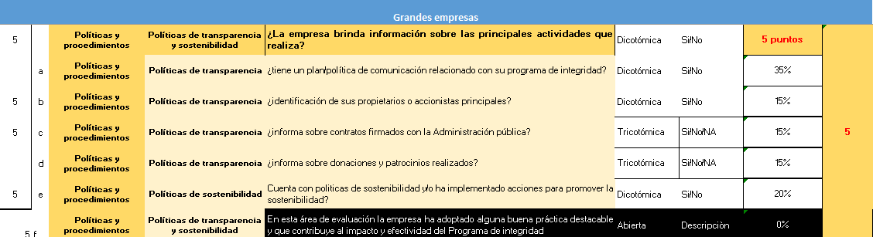

## **2.C.5 Formas de documentarlo.**

Algunas maneras de acreditar los esfuerzos en materia de transparencia y comunicación del Programa de Integridad podrían ser los siguientes:

* Documento que contenga al plan de comunicación que eventualmente se hubiere elaborado.
* Aprobación formal del documento si así correspondiere.
* Aportar documento que explique la asignación de roles y responsabilidades vinculadas a las acciones de comunicación.
* Instrumentos que acrediten la implementación de las acciones de comunicación proyectados.
* Constancias las comunicaciones internas que se hubieren realizado a través de los distintos canales disponibles en la compañía
* Documentación que acredite la aprobación del formulario o modelo de adhesión
* Informe sobre la cantidad de adhesiones firmadas.
* Enlaces a sitios web o pantalla de impresión de página de internet o intranet donde los documentos relacionados con el Programa de Integridad puedan ser accesibles.
* Carteles e información sobre la existencia, forma de acceso y contenido del Código de Ética/de Conducta y otros estándares relacionados con el Programa de Integridad;
* Documentos que acrediten las comunicaciones dirigidas a socios comerciales y otros terceros.
* Informe o link para acceder a información de la empresa vinculada a su composición, sus propietarios o accionistas principales.
* Informe o link para acceder a información sobre contratos firmados con la administración pública.
* Informe para conocer las donaciones y patrocinios realizados (ver sobre este punto también punto 2.B)
* Políticas y procedimientos vinculados con la sostenibilidad corporativa y los criterios de ESG o ASG (ambientales, sociales y de gobernanza), asi como evidencias de su efectiva implementación.

# **3. Tema: Responsable del Programa de Integridad**

|  |  |  |
| --- | --- | --- |
| **Tipo de empresa** | **Tema** | |
| **Responsable de integridad** | |
| A ser evaluado | Puntaje máximo |
| **Micro, pequeñas y medianas empresas (MIPYMES)** | SI | 20 |
| **Grandes empresas** | SI | 12 |

## **3.1 Definición.**

De acuerdo a lo que se viene indicando, el involucramiento y la participación activa de la Alta Dirigencia y de todos y cada uno de los integrantes de la organización es fundamental para el diseño e implementación de un Programa de Integridad. Ahora bien, para promover y gestionar dicha participación, y al mismo tiempo garantizar el desarrollo, la aplicación, coordinación y supervisión continua del Programa, también es necesario que a una persona y/o a un equipo se le hubiere confiado esa responsabilidad. En general, a quien fue designado para esa función se lo denomina Responsable de Integridad u oficial de cumplimiento.

Las organizaciones, de acuerdo a su dimensión, capacidad económica y riesgo, podrán optar por diferentes opciones. Podrá designar a una persona como responsable. Esta persona podrá ser alguien de la organización o alguien que se contrate especialmente para esta tarea. En cualquier caso, podrá ser alguien que se dedique a tiempo completo a cumplir con esta responsabilidad -a quien, por ejemplo, podría llamársele como oficial de cumplimiento o *compliance officer*- o podrá ser alguien que ya ocupaba un puesto en la organización y se le encomienda la asunción de esta responsabilidad como una función complementaria a su labor cotidiana. Esto último podría ocurrir en empresas pequeñas, en las que, de acuerdo con las variables enunciadas, luce razonable, o incluso en empresas grandes, si se decidiera, por ejemplo, tercerizar la función y esa es la persona que tiene la responsabilidad de articular entre el tercero y el resto de la organización. A su vez, se podrá asignar esa responsabilidad a una persona o a una gerencia o departamento, o bien podría también optarse por nombrar a un conjunto de personas para que asuman esa responsabilidad de manera colegiada, conformando entonces un Comité de Integridad, de *compliance* o como se desee denominarlo.

Más allá del esquema que se adopte, lo cierto es que es conveniente que la persona y/o conjunto de personas a las que se les asigne esta responsabilidad, sean personas con solvencia técnica (o en su defecto, que la empresa se encargue de que la tenga, impulsando su formación en estos temas), liderazgo, que sea una persona íntegra y goce de credibilidad, que tenga además visión comercial, espíritu proactivo y buena capacidad de comunicar y persuadir.

Por otro lado, a la hora de definir el diseño institucional de esta figura dentro de la organización, cualquiera sea el esquema que se adopte, debe asegurarse que tenga autonomía, independencia, que cuente con recursos y atribuciones suficientes, que perciba una remuneración adecuada y que tenga reporte directo a la máxima autoridad de la empresa.

## **3.2 ¿Por qué es importante?**

Es fundamental que, en una organización, cualquiera sea esta, se le asigne a alguien o a un equipo de trabajo la responsabilidad de desarrollar, coordinar y supervisar el Programa de Integridad, ya que ello es una condición para que el Programa sea adecuado y se ajuste a la realidad de la empresa, permite además que esté operativo y pueda insertarse en los procesos de toma de decisiones, impactando así en la cultura de la organización.

Por ello, esta figura, entre otras cuestiones que antes enunciamos, debe contar con las prerrogativas necesarias para poder cumplir con esa meta. Así, entre las actividades específicas que podrían estar a cargo de quien conduzca el Programa de Integridad, podría mencionarse:

* Llevar adelante y/o supervisar el análisis de los riesgos éticos de la organización.
* Diseñar, modificar e implementar políticas y procedimientos internos.
* Facilitar la identificación de las obligaciones de cumplimiento.
* Brindar asesoramiento respecto de dilemas o conflictos éticos.
* Diseñar capacitaciones, entrenamientos y acciones de sensibilización (de manera conjunta y coordinada con otras áreas de la organización).
* Gestionar el canal de denuncias.
* Proteger y/o promover la protección contra represalias a denunciantes y testigos.
* Liderar las investigaciones internas.
* Supervisar el funcionamiento del Programa y promover la mejora continua.
* Brindar apoyo en el manejo de situaciones críticas por temas de integridad.
* Colaborar en la toma de decisiones de alto nivel sobre autodenuncia y cooperación con las autoridades.
* Mantener informadas a las máximas autoridades respecto al clima ético y al desempeño del Programa de Integridad.

Vale indicar que sus funciones podrían no limitarse a temas de ética y anticorrupción (más allá de que su intervención en estos temas debe estar debidamente prevista), pues razonablemente también podría encomendársele que abarque otras aristas del cumplimiento corporativo.

## **3.3 Algunas sugerencias para la puesta en práctica.**

Como dijimos, el rol del responsable de Integridad va a depender de cada organización. Sin embargo, es conveniente tener en cuenta las siguientes consideraciones:

### **Recomendaciones para Empresas del Grupo MIPYMES:**

* La persona o equipo que tiene la responsabilidad de liderar el Programa de Integridad debe tener reporte directo a las máximas autoridades de la empresa, es decir, debe contar con la posibilidad de plantearle temas y estos a su vez, de convocarlo.
* Es fundamental que la función de cumplimiento cuente con autoridad, estatus e independencia.
* Es conveniente que quien desempeñe esa función tenga reporte directo a la alta dirigencia de la organización.
* Es necesario que se lo dote con los recursos tanto humanos, como financieros y físicos, que sean necesarios.
* La función de cumplimiento debe estar libre de conflicto de intereses para cumplir su rol.

### **Recomendaciones adicionales para el grupo de Grandes Empresas:**

Además de las enunciadas, algunas recomendaciones adicionales para grandes empresas son las siguientes:

* Es necesario que se procure que la función de cumplimiento se inserte en los procesos de toma de decisiones e impacte en la cultura de la organización.
* Es necesario que la función de cumplimiento esté liderada por una persona o equipo que cuente con las competencias y habilidades necesarias, como:
  + Solvencia técnica: debe poseer los conocimientos especializados de la disciplina y saber ponerlos en práctica;
  + Visión comercial: debe comprender el negocio y sus particularidades;
  + Capacidad de persuadir: debe convencer principalmente a los mandos altos y medios a través de sus palabras y sus acciones;
  + Autoridad: debe tener facultades suficientes por parte del órgano de gobierno y la alta dirección.
  + Capacidad de comunicar: debe transmitir de modo claro y sencillo las políticas y ser capaz de enlazarlos con la realidad efectiva del negocio;
  + Capacidad de actuar en red: debe establecer relaciones fluidas con el resto de las áreas y los trabajadores;
  + Espíritu proactivo: debe involucrarse en los temas, escuchar los dilemas o inquietudes de los miembros de la organización y, a veces, incluso, anticiparse a ellos;
  + Liderazgo: debe inspirar, guiar y promover confianza y respeto;
  + Integridad: debe caracterizarse por su honestidad y resultar creíble para todos.
* Es conveniente que el área o persona encargada del Programa de integridad cuente con presupuesto y/o recursos para llevar adelante la tarea que se le ha encomendado.

## **3.4 Indicadores y criterios de evaluación.**

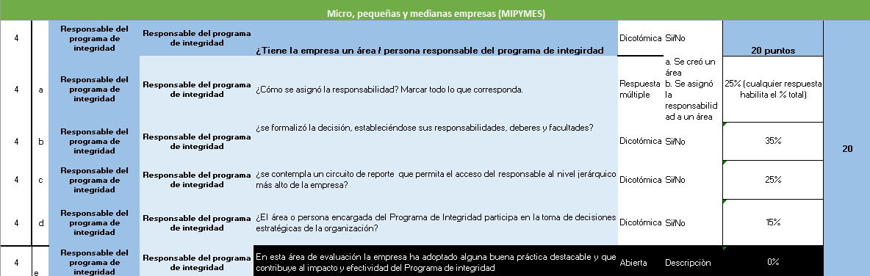

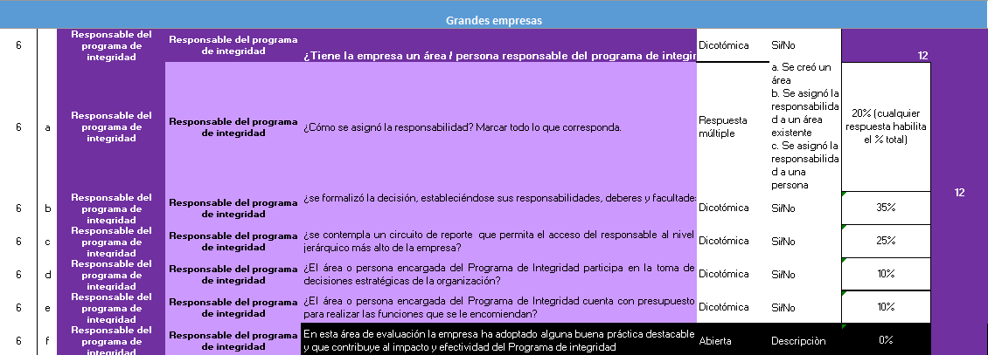

## **3.5 Formas de documentarlo.**

Algunas buenas prácticas para documentar y acreditar que una empresa le ha asignado a una persona o a un área la responsabilidad de liderar el Programa de Integridad, podrían ser las siguientes:

* Documento, política, instrumento o informe que demuestre la asignación de responsabilidades a una persona o área.
* Acta de directorio a través de la cual se asignó esa responsabilidad.
* Informe que describa los términos de referencia que se hubieren utilizado para la selección del responsable, si es que se contrató a alguien especialmente o si esa función fue tercerizada.
* Organigrama de la empresa de donde surja la existencia de esa responsabilidad.
* Reglamento o documento similar de donde surjan sus responsabilidades y facultades.
* Documento o informe donde conste el presupuesto asignado para la implementación del Programa de Integridad.
* Actas de directorio donde conste la participación del responsable.
* Informes sobre el desempeño del Programa de Integridad que este hubiera elaborado o reportes que en este sentido hubiera confeccionado.

# **4. Tema: Análisis de riesgos.**

|  |  |  |
| --- | --- | --- |
| **Tipo de empresa** | **Tema** | |
| **Análisis de riesgos** | |
| A ser evaluado | puntaje máximo |
| **Micro, pequeñas y medianas empresas (MIPYMES)** | NO | 0 |
| **Grandes empresas** | SI | 5 |

## **4.1 Definición.**

La evaluación del riesgo constituye la base para el diseño y mejora de un Programa de Integridad, así como para la asignación eficiente de recursos con los que gestionar los riesgos identificados.

Un análisis de riesgos implica la identificación, el análisis y la evaluación de los riesgos que se identifiquen -considerando tanto la probabilidad de que ese riesgo ocurra como su impacto potencial (riesgo inherente), como el impacto que pueden tener los controles existentes en la organización (riesgo residual)- para tomar decisiones respecto a su tratamiento, esto es, para definir qué es lo que la empresa hará con relación a ese riesgo, si lo acepta, lo rechaza, lo transfiere o lo mitiga, adoptando acciones específicas con base en la decisión tomada.

Si la evaluación inicial de riesgos es presupuesto esencial de la adecuación del Programa, el análisis periódico de riesgos es un elemento vital para corroborar si lo que una vez resultó adecuado continúa siéndolo en el presente. Por eso, el análisis de riesgos es una actividad permanente de la organización y es clave para la mejora continua del Programa.

## **4.2 ¿Por qué es importante?**

Analizar o mapear riesgos es fundamental ya que su resultado es la clave para que una empresa pueda tomar decisiones informadas. Con base en los resultados del mapeo debe diseñarse un plan de acción para el tratamiento y/o la mitigación de esos riesgos; y, esa decisión influye de manera directa en el contenido y alcance del Programa de Integridad de cualquier organización.

Una gestión eficaz y sólida de los riesgos debe ser vista como una oportunidad, ya que genera múltiples beneficios para la organización. Entre otros, podríamos mencionar que:

* Mejora las oportunidades comerciales y la sostenibilidad;
* Protege y mejora la reputación y la credibilidad de una organización;
* Aumenta la confianza de terceros en la capacidad de la organización para lograr un éxito sostenido;
* Minimiza el riesgo de que se produzca una infracción, de cualquier índole, con los consiguientes costes y daños a la reputación.

## **4.3 Algunas sugerencias para la puesta en práctica.**

**Aclaración**: Algunas cuestiones a tomar en cuenta a la hora de analizar riesgos en ética e integridad y elaborar una matriz de riesgos con su respectivo plan de acción, son los que se enuncian a continuación. Vale aclarar, sin embargo, que no todos ellos deben ser considerados por todas las organizaciones, pues cada una, de acuerdo a su dimensión, capacidad económica y riesgo, definirá el alcance que le dará a este componente de su Programa de Integridad.

Para elaborar una matriz de riesgos, es importante considerar las siguientes cuestiones:

* Definir el alcance que tendrá el mapeo (qué tipo de riesgos vamos a mapear y en qué procesos o actividades vamos a analizar si los encontramos presentes).
* Es conveniente realizar una descripción de los riesgos de integridad y al hacerlo es importante identificar principalmente las interacciones que tenga la empresa con la Administración Pública.
* Es útil determinar qué procesos se van a mapear, lo que implica entender el problema (esto es, conocer y entender a la organización, así como sus riesgos potenciales de corrupción) y planificar lo que se hará.
* Planificar supone determinar la metodología, identificar las fuentes que se recolectarán y cómo; definir roles (qué hará quien) y establecer los criterios de evaluación.
* Es importante tener claro para qué se está buscando información antes de empezar con la recolección de datos.
* Se pueden recolectar datos de diversas fuentes (como ser: documentos, entrevistas, encuestas, talleres de riesgo, etc.). Cuanto más diversas las fuentes mejor calidad tendrá el análisis.
* Cualquiera sea el diseño que tenga la matriz de riesgos, nunca podrían faltar la causas o situaciones que generan el riesgo, las posibles consecuencias, la probabilidad y el impacto, el cálculo del riesgo inherente, la identificación de los controles existentes, la valoración de estos en el cálculo del riesgo residual.

**Grandes empresas con Programas de Integridad más robustos y desarrollados, también podrían considerar que:**

* Es conveniente que exista una persona o equipo responsable del análisis y seguimiento de los riesgos identificados.
* Al relevar información debe procurar comprenderse las vulnerabilidades de cada proceso analizado.
* Al mapear riesgos de integridad, es crítico que la empresa pueda identificar los distintos tipos de interacción que sus áreas y procesos tienen o pueden tener con funcionarios públicos de distinto nivel y jurisdicción.
* Es importante elaborar una matriz de riesgo de manera consensuada y no empezar a completarla hasta que no haya consenso interno sobre ella.
* A la hora de calcular tanto el riesgo inherente como el residual es conveniente que además del responsable estén también involucrados los dueños de los procesos.
* Cuanto más participativo sea el proceso de valoración menos sesgos y subjetividades tendrá.
* Es conveniente elaborar un mapa de calor con los resultados ya que facilita la comprensión de ellos y la toma de decisiones.
* Definir qué tratamiento se les dará a los riesgos identificados y valorados.
* Es importante que se defina un plan para tratar de los riesgos mayores a bajo. El tratamiento podrá implicar evitar el riesgo (dejando de hacer esa actividad), transferir (por ejemplo, a través de un seguro), asumir o minimizar el riesgo, a través del diseño de nuevos controles.
* Para el diseño de esos controles, es conveniente que se involucren a los procesos dueños de los riesgos.
* Al diseñar el plan de respuesta es conveniente considerar la tolerancia definida al riesgo y también los recursos disponibles en la organización para poder dar una respuesta a estos.
* Es fundamental el involucramiento de la Alta Gerencia, en especial a la hora de definir el plan de respuesta, caso contrario es casi seguro que no se podrá cumplir con ese plan.
* Es importante que cada acción de mitigación proyectada tenga un responsable y cuente con algún indicador y/o mecanismo de seguimiento.
* Es imprescindible que se comunique adecuadamente los resultados del análisis.
* A medida que la organización está más madura, es conveniente contar con un procedimiento de mapeo de riesgos y definir la frecuencia con la que este se llevará a cabo.

## **4.4 Indicadores y criterios de evaluación.**



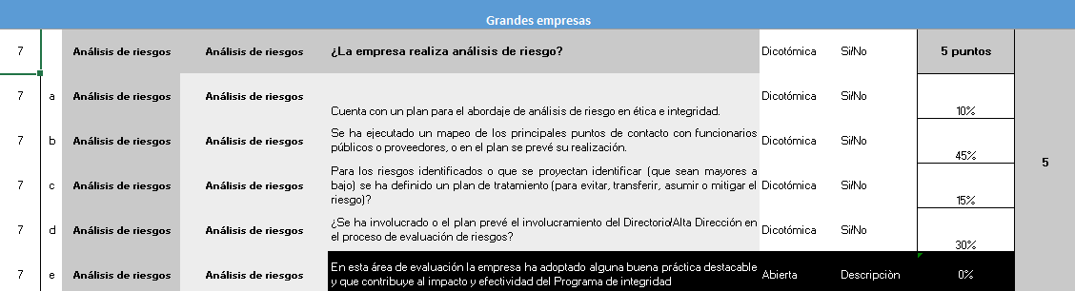

## **4.5 Formas de documentarlo.**

Algunas maneras de documentar que una organización ha realizado o proyecta realizar un análisis de riesgo (ya sea inicial, considerado como insumo para el diseño de su Programa de Integridad, o periódico, para promover la mejora continua del mismo), son las siguientes:

* Documentos donde consten las políticas, procedimientos y/o metodología para la identificación, evaluación y mitigación de los riesgos de integridad.
* Escritos donde consten los objetivos y las metodologías utilizadas para la identificación, evaluación y mitigación de esos riesgos.
* Documentos de donde surja el alcance del mapeo (es decir, de donde surja qué tipo de riesgos han sido objeto de evaluación o se proyectan evaluar).
* Constancias de las aprobaciones de esas políticas o procedimientos.
* Instrumentos que acrediten el involucramiento de la Alta Gerencia en el mapeo de riesgos de integridad, por ejemplo, porque se interiorizó de los resultados y tomó alguna decisión con base en ellos.
* Documentos atinentes la periodicidad contemplada para la actualización de la matriz.
* Comprobantes de comunicación de los riesgos identificados, así como las medidas de mitigación diseñadas a las áreas y/o personas que deben gestionar esos riesgos.
* Papeles en los que se desarrolle la metodología para el seguimiento de las acciones diseñadas y objetivos planteados.

# **5. Tema: Capacitaciones periódicas en temas de ética e integridad.**

|  |  |  |
| --- | --- | --- |
| **Tipo de empresa** | **Tema** | |
| **Capacitaciones periódicas en temas De ética e integridad** | |
| A ser evaluado | Puntaje máximo |
| **Micro, pequeñas y medianas empresas (MIPYMES)** | SI | 30 |
| **Grandes empresas** | SI | 12 |

## **5.1 Definición.**

Capacitar significa proporcionar a las personas que trabajan en la empresa las habilidades y conocimientos que las hagan más aptas y más diestras para poner en práctica lo que se espera de ellas. Es vista como un proceso educativo a corto plazo, emplea técnicas especializadas y planificadas por medio de las cuales las personas que trabajan en la empresa obtendrán conocimientos, aptitudes y habilidades necesarias para incrementar su eficacia en el logro de los objetivos que haya planificado la organización para la cual se desempeña.

En este caso, vamos a estar refiriéndonos a la generación de habilidades y conocimientos para promover una conducta ética, alineada con los objetivos éticos de la organización que se encuentran plasmados en los distintos componentes del Programa de Integridad de una empresa.

Así, ella juega un rol fundamental en el proceso de formación y toma de conciencia sobre los riesgos de corrupción y en la creación de una cultura de integridad, ya que permite reforzar periódicamente los valores éticos de la organización, generando mayor motivación interna para dar cumplimiento a las normas de conducta y, en consecuencia, al Programa de Integridad.

Ahora bien, para lograr ese objetivo las capacitaciones deben estar adecuadamente diseñadas e implementadas. Vale aclarar que en esta instancia cuando se hace referencia a la capacitación, dentro de este concepto también se incluyen las acciones de sensibilización y entrenamiento del personal. La sensibilización consiste en un proceso cuyo objetivo principal es impactar sobre el comportamiento de un grupo o reforzar buenas prácticas sobre algún tema en particular (en estos casos, reforzar valores y actitudes íntegras). El entrenamiento, por otro lado, busca enseñar habilidades, que permitan a una persona ejecutar funciones específicas asignadas a su cargo (en este caso, tomar decisiones éticas ante los dilemas que puedan presentarse).

A través del plan de capacitación que se diseñe, la empresa debe procurar una explicación apropiada y específica de cuáles son las reglas de comportamiento ético que la organización espera de cada uno de sus miembros, las que se encuentran plasmadas en su Código de Ética y en las demás políticas y procedimientos que lo complementan. Para realmente impactar en la cultura organizacional y generar habilidades y conocimientos, ese plan debe estar diseñado acorde a las funciones del personal y los riesgos de cumplimiento a los que estos están expuestos, siendo adecuado que se evalúe su eficacia y se lo revise periódicamente.

Y estos esfuerzos impactarán realmente en las acciones de las personas, cuando estas logren internalizar y vivenciar lo que se espera de ellas, y la suma de todas y cada una de esas decisiones, es lo que conformará la cultura ética de la organización.

## **5.2 ¿Por qué es importante?**

Las organizaciones están compuestas por personas. Esas personas pueden ser el mayor valor de la organización y pueden representar, al mismo tiempo, un gran riesgo para ella. En cada organización existe una cultura y cada persona que ingresa a ella suele adaptarse a esa cultura. Ahora bien, que exista una cultura nada dice respecto a si está o no alineada con la ética. Diremos entonces que existe una cultura ética cuando las conductas diarias de quienes conforman una empresa u organización son positivas y acordes a los valores establecidos por la misma.

La capacitación les permite a los trabajadores poder tener un mejor desempeño en sus actuales y futuros cargos, adaptándose a las exigencias cambiantes del entorno.

La capacitación -entendida de manera amplia, de forma tal que implique también la sensibilización, entrenamiento, debate de dilemas éticos, etc.- es la clave para cualquier Programa de Integridad. Ello es así en atención a que muchas veces los Programas de Integridad no logran ser efectivos en la prevención de conductas, pues no están sostenidos por un plan de capacitación diseñado e implementado, de manera adecuada.

Es cierto que incluso un plan de capacitación bien diseñado e implementado no elimina los riesgos para la organización, puesto que puede haber personas que no tengan ningún apego a las reglas y decidan deliberadamente violarlas. No obstante, lo que sí se asegura es una reducción considerable de los riesgos de que esas violaciones ocurran. Ello es así, en razón a que capacitar no implica sólo trasmitir conocimientos, sino también alinear los valores de la organización con los de sus integrantes, de modo tal que estos sienten como propios esos valores, los respetan y los hacen respetar porque están convencidos de que es lo correcto (sin perjuicio, de que también saben que la violación de esas reglas podría generar consecuencias para la organización y para sus miembros).

En otras palabras, la capacitación es una herramienta clave para generar y sostener una cultura de integridad, para crear espacios de diálogo abierto y para ayudar a que los miembros de la organización puedan tomar buenas decisiones éticas en situaciones difíciles.

## **5.3 Algunas sugerencias para la puesta en práctica.**

Si bien cada organización es única y tiene su propia cultura, algunas consideraciones que podrían tenerse en cuenta a la hora de poner en práctica acciones de capacitación son las que se enuncian a continuación. Vale aclarar que estas recomendaciones incluso serán de utilidad para las empresas que por su dimensión no deban diseñar un plan de capacitación, sino más bien implementar acciones de capacitación.

Entonces, cualquiera sea el caso, será conveniente considerar que:

### **Recomendaciones para Empresas del Grupo MIPYMES:**

* Es recomendable la realización de una capacitación inicial (como parte de la inducción de cada persona que ingresa a la organización), como así también una capacitación general obligatoria al menos una vez al año.
* Es recomendable la combinación de capacitaciones generales con otras personalizadas para abordar desafíos y necesidades específicas de ciertos grupos o áreas de trabajo.
* Es importante contemplar, junto con las capacitaciones, instancias de orientación que incluyan asesoramiento ante consultas y casos concretos.
* El compromiso de la Alta Dirección con relación a la formación es clave. Este debe involucrarse no sólo formándose, sino también promoviendo la participación activa de los empleados en las actividades.

### **Recomendaciones adicionales para el grupo de Grandes Empresas:**

Además de las enunciadas, algunas recomendaciones adicionales para grandes empresas son las siguientes:

* Diseñar un Plan de Capacitación en el que se definan los contenidos de las capacitaciones, los que deberán estar sincronizados con el Código de Ética y las demás políticas y procedimientos que conforman el Programa.
* Es importante el involucramiento del área responsable de integridad en la identificación de las necesidades de capacitación y en la planificación.
* La eficacia y efectividad de las capacitaciones se incrementa en la medida en que estas estén diseñadas y/o implementadas teniendo en consideración, entre otras cuestiones:
  + La definición de roles y responsabilidades de quienes diseñarán, desarrollarán, implementarán, supervisarán y mejorarán continuamente el programa.
  + Cuáles son los objetivos y metas que se procuran alcanzar.
  + Cuál es el público objetivo. Esto es, definir cuál es la audiencia objetivo para cada aspecto, quienes deben ser sensibilizados, quienes están capacitados o entrenados y en qué casos, se tratará de actividades obligatorias para todos los miembros de la empresa.
  + Qué metodología se utilizará en la formación.
  + Las diferencias de idioma, cultura, contexto y formación de los distintos integrantes a los que van a estar dirigidas las actividades de capacitación.
  + Con qué frecuencia se realizarán y/o qué situaciones generarán la necesidad de capacitación (como re-inducciones, capacitaciones para personal nuevo o que cambie de posición, etc.).
  + De qué manera se verificará la retención y comprensión de los contenidos tratados en la formación.
  + Si se evaluará la calidad de la formación brindada y cómo se hará (por ejemplo, a través de encuestas de satisfacción).
* Es conveniente la generación de incentivos para la capacitación, como podrían ser el reconocimiento positivo a quien cumpla puntualmente con sus compromisos de formación o que sea una condición para la promoción del personal (ver al respecto también punto 6.B).
* Es importante implementar un monitoreo continuo, que permita la actualización y renovación permanente de los contenidos, incorporando las lecciones aprendidas y generando espacios para el planteamiento de dilemas específicos para esa organización.
* La realización de encuestas sobre clima ético podrían constituir un insumo de utilidad para entender el impacto de los esfuerzos para promover una cultura ética.

## **5.4 Indicadores y criterios de evaluación.**

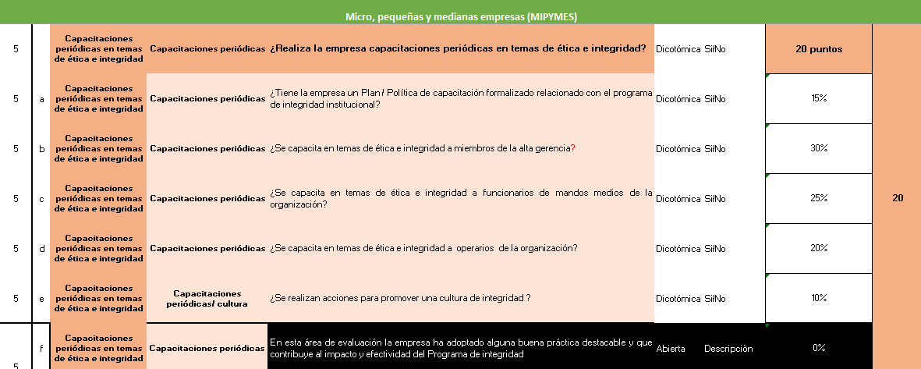

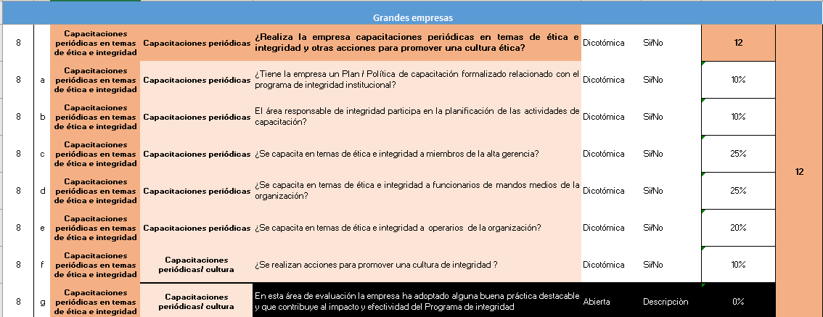

## **5.5 Formas de documentarlo.**

Algunas maneras de acreditar la existencia de un plan de capacitación y/o la implementación de acciones podrían ser las siguientes:

* La elaboración de informes donde queden registro sobre la cantidad de personal capacitado y su rango, los tópicos incluidos, la modalidad de dictado y de evaluación, resultados de la evaluación, etc.
* El material de capacitación (presentaciones, videos, fotos, etc.).
* El Plan y/o programas de capacitación (de donde surjan las diversas cuestiones que es conveniente ponderar a la hora de diseñar un plan efectivo y eficaz -ver punto anterior-) y las acciones de difusión del mismo.
* Los documentos que acrediten la aprobación del plan.
* Los registros de los tipos de capacitaciones dictadas y tópicos abordados en función al nivel de riesgo del área o puestos críticos.
* Elaborar un control estadístico de la cantidad de empleados capacitados.
* Documentos de los que surjan la asignación de roles y responsabilidades con relación a las capacitaciones
* Contar con listados de asistencia, acompañados de materiales de estudio, enlaces de acceso a plataformas de formación en línea, hojas de cálculo u otros instrumentos de control de asistencia y participación.
* Documentación que acredite las Pruebas y/o métodos de evaluación sobre la retención y comprensión de la información por parte de los empleados entrenados.
* Contrato eventualmente celebrado con algún proveedor de servicios de actividades de formación.
* Información sobre presupuesto asignado y su ejecución.

# **6. Tema: Canal de denuncias, remediación y medidas disciplinarias, incentivos postivivos.**

|  |  |  |
| --- | --- | --- |
| **Tipo de empresa** | **Tema** | |
| **Canales de Denuncia. Remediación y  Medidas Disciplinarias. Incentivos positivos** | |
| A ser evaluado | Puntaje máximo |
| **Micro, pequeñas y medianas empresas (MIPYMES)** | NO | 0 |
| **Grandes empresas** | SI | 12 |

|  |
| --- |
| PortapapelesEs importante aclarar que si bien este componente está subdividido en 3 ejes y se asigna un máximo de puntuación para cada uno de ellos, NO es necesario que en cada sub ítem se obtenga un mínimo del 40%, sino con que bastará con que se obtenga ese porcentaje en general (esto es, un 4.8 puntos por este elemento). |

# **6.A Sub tema: Canal de denuncias.**

|  |  |  |
| --- | --- | --- |
| **Tipo de empresa** | **Tema** | |
| **Canal de denuncias** | |
| A ser evaluado | puntaje máximo |
| **Micro, pequeñas y medianas empresas (MIPYMES)** | NO | 0 |
| **Grandes empresas** | SI | 7 |

## **6.A.1 Definición.**

Cuando se habla de canales o líneas éticas, se hace referencia a la existencia de algún mecanismo a través del cual las personas de una organización puedan reportar internamente incumplimientos o sospechas de incumplimiento al Código de Ética y/o sobre otras políticas y procedimientos que definen conductas, principios o los valores de la organización, así como actos ilegales respecto de los cuales hubieren tenido conocimiento.

Es conveniente que esos mismos canales puedan ser utilizados tanto por los miembros de una organización, como por cualquier tercero. Los canales, además, son una herramienta para fomentar el diálogo abierto sin temor a represalias, por ello es importante que dentro de la organización se fomente una política de puertas abiertas. Ello implica que las personas que trabajan en la organización puedan hablar abiertamente sobre los problemas o dudas en materia de integridad que se les planteen.

La empresa puede contar con uno o con múltiples canales simultáneos e independientes, tales como un canal telefónico, un formulario web, una app, un correo electrónico, un buzón postal, un canal presencial, una línea telefónica de administración interna o tercerizada. La pluralidad y variedad de canales es deseable en especial en las organizaciones más grandes. Así, a mayor complejidad en la división de tareas y jerarquías, a mayor cantidad de integrantes, a mayor dispersión, a mayor cantidad de vínculos con terceras partes, mayor será la necesidad de que la empresa cuente con más canales.

Los canales, a su vez, deben brindar la posibilidad de hacer la denuncia bajo diversas modalidades. Deben permitir que quien denuncia pueda hacerlo de manera nominada, anónima, con reserva de su identidad. Deben ser seguros, es decir, garantizar a quienes denuncian que ese reporte será confidencial y se mantendrá en reserva.

En todos los casos, los canales que existan tienen que ser debidamente comunicados -lo que comprende no sólo la comunicación de las múltiples vías sino también respecto a las distintas modalidades en que un reporte puede hacerse-, y estar accesibles. Sin lugar a dudas, a esos canales tienen que poder acceder fácilmente todas las personas que trabajan en la organización, siendo recomendable que también pueda ser utilizado por terceros y otras partes relacionadas.

Para generar mayor confianza y transparencia, es recomendable, por un lado, que la organización cuente con una política o reglamento interno escrito que regule cómo se gestionará el canal y los reportes que se reciban y, por el otro, que esta se comprometa (y lo haga saber) a que, cualquiera fuere el canal utilizado, protegerá contra represalias a quienes hubieren hecho una consulta o formulado una denuncia de buena fe.

## **6.A.2 ¿Por qué es importante?**

Es importante que las conductas contrarias a las reglas éticas de una organización sean detectadas y que ella tenga la posibilidad de reaccionar frente a esas conductas de manera temprana y de forma firme y justa. Eso es precisamente una de las cuestiones claves que le otorga efectividad y credibilidad a un Programa de Integridad.

Si una empresa no contara con un canal -o si lo tuviera, pero no lo comunicara adecuadamente o no lograra generar confianza en sus colaboradores para usarlo- entonces las conductas contrarias a la ética, que constituyan a su vez violaciones regulatorias, podrían ser denunciadas, solamente, ante la justicia. Si ello ocurriera la empresa no sólo perdería la posibilidad de conocer lo que ocurre en su organización, sino que además tampoco podría hacer un análisis respecto a cómo manejar el caso. Esto último significa, que perderá la posibilidad de determinar si le conviene ser ella la que formule esa denuncia, haciéndolo antes o después de una investigación interna, definiendo una estrategia de comunicación, implementando medidas inmediatas para detener el hecho o sus efectos, etc.

El canal ético, a su vez, debiera coexistir con canales naturales de comunicación como las conversaciones con supervisores, ya que ello también busca promover y fomentar una cultura de discusión abierta sobre cuestiones de integridad.

Por ello, al difundir la existencia de esos canales es importante destacar que el reporte no debe estar limitado a información sobre infracciones efectivamente comprobadas, sino que debe extenderse a toda alegación de buena fe de posibles actos indebidos, enfatizándose la reserva y confidencialidad con la que estos se tratarán y dando garantías de protección contra posibles represalias.

## **6.A.3 Algunas sugerencias para la puesta en práctica.**

Para el eficaz funcionamiento de un canal ético para la gestión de denuncias y/o consultas es importante tener en cuenta las siguientes acciones:

* Es importante que se establezca la obligación de reportar y que la empresa cuente con un canal interno para hacer consultas y formular denuncias por incidentes de integridad, hechos de corrupción y otras violaciones éticas.
* Cada empresa decidirá qué vías incluye dentro de su canal. Al hacerlo, es conveniente tener presente que cuanto más grande y compleja sea empresa, mayores vías deberían estar comprendidas dentro del canal.
* Para generar confianza es necesario que puedan formularse a través del canal tanto denuncias nominadas, como anónimas o con identidad reservada.
* Es fundamental que se garantice que los reportes serán manejados de manera confidencial y reservada y que se asuma la obligación de proteger a los denunciantes de buena fe y a personas que colaboren en la investigación contra hechos de represalia.
* Los canales éticos deben ser adecuadamente comunicados, proporcionándose información clara sobre cómo acceder a ellos y formular una denuncia.
* No es conveniente limitar el reporte a casos sobre infracciones efectivamente comprobadas; por el contrario, conviene extenderlos a toda alegación de buena fe de posibles actos indebidos.
* Es importante que se enfatice en que no sufrirán represalias aquellas personas que consulten o denuncien de buena fe; esto es, que se garantice que ningún miembro de la empresa será objeto de ningún tipo de represalia, acción disciplinaria, amenaza o amedrentamiento y/o cualquier otra forma de acoso y/o discriminación a raíz de la denuncia y/o consulta que hubiere formulado de buena fe. Para que ello efectivamente ocurra es fundamental que se asigne a un área o persona la responsabilidad de gestionar este tipo de hechos. Generalmente, esta responsabilidad se le asigna al responsable del programa de integridad.
* A su vez, como medidas mínimas para lograr que existan represalias, la empresa debe contar con un mecanismo que permita la denuncia anónima y comprometerse a gestionar los reportes con confidencialidad. Además, será fundamental que ante un caso de esta naturaleza reaccione dando una respuesta contundente, que demuestre su tolerancia cero con este tipo de prácticas.
* En ocasiones, bastará con que todo ello quede plasmado en el código de conducto, en otros casos, en cambio, será conveniente contar con reglas más específicas (por ejemplo, dentro del procedimiento de investigación o a través de un protocolo específico de protección de denunciantes, testigos y colaboradores). Cualquiera sea la forma de implementación, será fundamental que las personas logren comprender que tipo de actos u omisiones podrían constituir un hecho de represalias por haber hecho una denuncia y/o por haber colaborado en una investigación y dónde y cómo podrían reportarlos.

**Grandes empresas con Programas de Integridad más robustos y desarrollados, también podrían considerar:**

* Es recomendable que ese mismo canal pueda ser utilizado tanto por los empleados como por terceros.
* Dado que cuanto más grande y compleja sea empresa, mayores vías deberían estar comprendidas dentro del canal, sería conveniente que se analice la posibilidad de que el canal de denuncia sea administrado por un tercero independiente.
* Para fomentar una cultura de discusión abierta sobre cuestiones de integridad es conveniente que los canales éticos coexistan con los canales naturales de comunicación, como las conversaciones con superiores y/o con el responsable de Integridad.
* Para garantizar transparencia y generar más confianza es conveniente que exista una política que contenga los conceptos, procedimientos, competencias y responsabilidades relacionadas con la recepción y el tratamiento de consultas o denuncias.
* Para que exista un mecanismo efectivo de protección contra represalias que permita, entre otras cosas, la denuncia anónima y garantice la confidencialidad, la empresa podría analizar la conveniencia de tercerizar la gestión del canal de denuncia en un tercero independiente.
* La empresa podría considerar diversas prácticas y estándares internacionales para diseñar un mecanismo efectivo de protección contra represalias contra denunciantes, testigos y colabores, como ser
  + Las pautas que surgen de los Principios Rectores sobre las Empresas y los Derechos Humanos (Principio 27),
  + las Directrices de la OCDE para las Empresas Multinacionales,
  + el Convenio Europeo sobre Protección de los Derechos Humanos y las Libertades (y la jurisprudencia del Tribunal Europeo de Derechos Humanos de donde surgen importantes estándares en materia de confidencialidad, protección contra represalias y acceso a mecanismos de denuncia efectivos) y la Directiva (UE) 2019/1937 del Parlamento Europeo y del Consejo adoptada el 23 de octubre de 2019 sobre protección de personas que denuncien infracciones del Derecho de la Unión Europea,
  + la Declaración Tripartita de la OIT sobre Principios sobre la Conducta de las Empresas Multinacionales y la Política Social (principio 4),
  + Diversos documentos en este sentido elaborados por la Organización para la Cooperación y el Desarrollo Económicos (OCDE) (que pueden encontrarse aquí <https://www.oecd.org/gov/ethics/whistleblower-protection/>), y/o por Transparencia Internacional (al que puede accederse a través de este link <https://www.transparency.org/en/projects/whistleblowing-project/publications-and-resources>), entre otros.
* Podría implementarse la norma ISO 27001:2013, sobre Sistemas de gestión de seguridad de la información, complementándola con las normas ISO 37001:2016, sobre Sistemas de gestión antisoborno, la ISO 37301:2021, sobre Sistemas de Gestión de Cumplimiento, que sustituye a ISO 19600 y con la ISO 27001:2013, sobre Sistemas de gestión de seguridad de la información
* Es importante que la empresa pueda reaccionar rápidamente respondiendo las consultas o avanzando sobre el hecho denunciado (ya sea investigándolo, denunciándolo a la justicia, sancionando a un trabajador, modificando algún procedimiento, dejando de trabajar con algún tercero, etc.).
* Es conveniente que se haga un monitoreo continuo de la línea ética, ya que ello le permitirá medir su efectividad.

## **6.A.4 Indicadores y criterios de evaluación.**



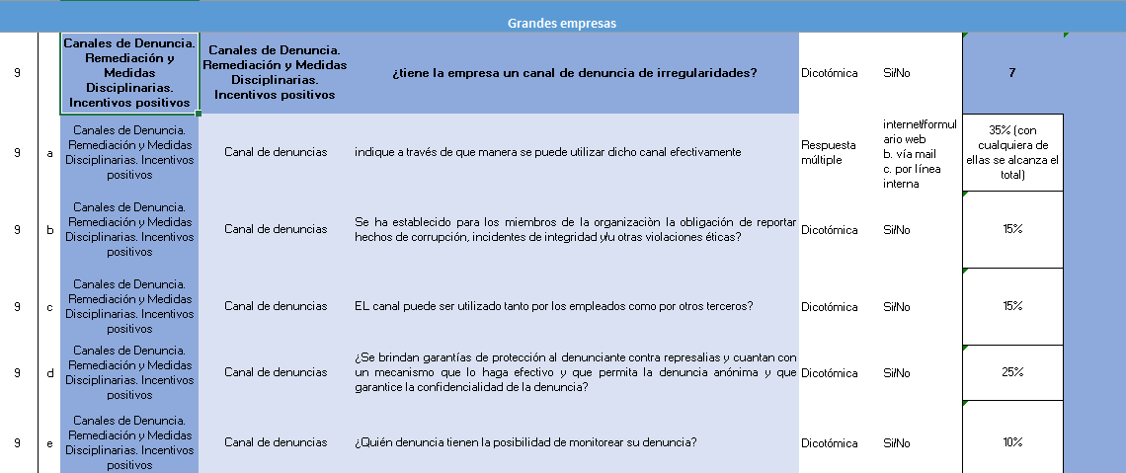

## **6.A.5 Formas de documentarlo.**

La organización podrá acreditar que cuenta con un canal ético (o con una línea de denuncias o como quiera denominarlo) y que este se encuentra **efectivamente operativo**, por ejemplo, de las siguientes maneras:

* Aportando evidencias sobre el establecimiento de la obligación de denunciar
* Mediante materiales sobre campañas de divulgación sobre su existencia y modos de utilización.
* A través de las pautas que en ese sentido estén establecidas en el Código de Ética (o de Conducta) y/o en otras políticas que refieran a ello.
* Mediante un enlace a través del cual se pueda acceder al canal ético.
* Acompañando modelo de formulario de denuncia.
* A través de documentos donde conste el compromiso de protección del denunciante contra represalias.
* Mediante el monitoreo o informe sobre el desempeño del canal.

# **6.B. Subtema: remediación y y medidas discplinarias e incentivos y mecanismos de reconocimiento.**

|  |  |  |
| --- | --- | --- |
| **Tipo de empresa** | **Tema** | |
| **Remediación y medidas disciplinarias** | |
| A ser evaluado | Puntaje máximo |
| **Micro, pequeñas y medianas empresas (MIPYMES)** | NO | 0 |
| **Grandes empresas** | SI | 4 |
|  | **incentivos: mecanismos de reconocimiento** | |
| **Micro, pequeñas y medianas empresas (MIPYMES)** | NO | 0 |
| **Grandes empresas** | SI | 2 |

## **6.B.1 Definición.**

Para asegurar la efectividad del Programa de Integridad, es fundamental demostrar la vigencia e importancia que para la organización tienen las normas que lo conforman. Este mensaje puede darse eficazmente en la medida en que la empresa esté comprometida a reaccionar ante los incumplimientos normativos que detecte (ya sea a través de denuncias que se reciban por el canal ético o que conozca de alguna otra manera), pero también en la medida en que la empresa valore positivamente a aquellas personas que actúen con integridad.

Así, es vital que la organización pueda desarrollar, establecer, implementar y mantener procesos para valorar, evaluar, investigar y cerrar informes sobre hechos y/o sospechadas de incumplimiento, que durante la investigación también se respeten los derechos de los investigados, asegurando que las decisiones que tomen sean justas, igualitarias, proporcionales e imparciales. Para que ello ocurra es fundamental que la empresa cuente con pautas o procedimientos que definan quién tendrá la responsabilidad de llevarla adelante, cómo lo hará, cuándo, qué cuidados deberá tenerse, quién tomará decisiones en base a esos resultados.

El análisis e investigación de los reportes es imprescindible para conocer lo que ocurre en una organización y para reaccionar ante incumplimientos. La reacción puede consistir en la aplicación (fundada) de medidas disciplinarias, en la finalización de un vínculo laboral o contractual, en la definición de una estrategia legal (como una autodenuncia por parte de la empresa, la colaboración en un proceso penal, o la promoción de acciones penales o civiles), o en el diseño e implementación de acciones de remediación, como podría ser el diseño de un nuevo control (o el análisis de la eficacia de un control ya existente), orientado a la prevención de ese tipo de acciones. Estas reacciones se determinarán en base a la gravedad de la conducta cometida. Toda vez que la finalidad última de ellas es generar los incentivos necesarios para que las conductas que violan los valores de la organización no ocurran, es fundamental que ellas también sean conocidas por las distintas partes interesadas de la empresa.

La reacción de la organización ante incumplimientos permite visibilizar el funcionamiento del Programa de Integridad en su conjunto. No obstante, no puede pasarse por alto que el mismo efecto también se logra cuando la organización reacciona ante conductas éticas de sus integrantes, incluso (o más bien especialmente) cuando dicho comportamiento íntegro pudiera llegar a afectar determinadas líneas de negocio de la organización. Por ello, es fundamental el involucramiento de la alta dirigencia.

Algunos ejemplos de reconocimientos positivos que podría implementar una organización, podrían ser que el accionar ético se considere en la evaluación de desempeño, que impacte en el otorgamiento y monto del bono salarial, que sea condición para un ascenso o cambio de posición, y/o simplemente que ese accionar sea reconocido y valorado públicamente por la Alta Gerencia y los mandos medios.

Por supuesto, los incentivos positivos y negativos no son excluyentes entre sí, sino más bien conforman visiones complementarias que determinan la cultura ética de la organización.

## **6.B.2 ¿Por qué es importante?**

Que una organización tenga la capacidad de reaccionar ante lo que hacen sus integrantes es fundamental para demostrar con hechos concretos qué es importante y valioso para ella o qué es aquello que la organización no puede tolerar; es un elemento ineludible para demostrar consistencia entre lo que se dice y lo que se hace, generando un clima donde todos sus miembros tiran para el mismo lado.

Las sanciones ratifican la vigencia de las normas. Para aplicarlas es conveniente que la organización cuente con reglas que permitan la imposición de sanciones proporcionadas y justas frente a los incumplimientos o irregularidades efectivamente comprobados. Si bien estas reglas tienen que respetar los derechos de los trabajadores, en su diseño debe considerarse que estas no deben atenerse a los límites jurídicos propios de la investigación en sede penal, ni tampoco sujetarse a los límites propios del derecho disciplinario en la órbita estatal.

Los reconocimientos son igual o más efectivos para la promoción de conductas. Por ello, es fundamental que también existan diversas reacciones positivas ante la conducta ética de sus integrantes. Este reconocimiento implicará, necesariamente, el involucramiento de la Alta Dirigencia y de los mandos medios, impactando de manera directa en el fortalecimiento de la cultura de integridad de la empresa.

Por lo tanto, la reacción negativa ante incumplimientos o positiva de premio o reconocimiento ante la conducta ética, genera un círculo virtuoso que fortalece la eficacia y legitimidad del Programa de Integridad.

## **6.B.3 Algunas sugerencias para la puesta en práctica.**

Algunas cuestiones a tener en cuanta al momento de diseñar incentivos tanto negativos –acciones de remediación y aplicación de medidas disciplinarias- como positivos, son las siguientes:

* Es conveniente establecer por escrito y de manera clara qué tipo de consecuencias podría conllevar la violación del Código de Ética y/o de las demás normas que conformen el Programa de Integridad.
* Resulta útil que se definan una variedad de tipologías de sanciones, que podrían ir desde un llamado de atención, hasta un despido con causa y/o la promoción de acciones legales, comprendiendo también la finalización del vínculo laboral o contractual.
* Es fundamental que ello sea efectivamente conocido por parte de quienes se espera que cumplan con el Código y las demás normas que conforman el Programa de Integridad.
* Es recomendable que se establezcan pautas o un procedimiento interno que asigne responsabilidades, reglas y flujos de actuación para la realización de investigaciones internas, en donde también se contemple el respeto de la intimidad y dignidad de los trabajadores y se otorgue oportunidad para el descargo.
* Es importante asegurarse que esa política o procedimiento sea justo, claro y transparente y que esté orientado a asegurar la pronta la interrupción de las irregularidades y la reparación oportuna de la situación irregular conocida.
* Es necesario que las sanciones que se apliquen estén guiadas por el principio de igualdad, imparcialidad, .razonabilidad y proporcionnalidad, entre otros.
* Es fundamental que se asegure que la investigación la realiza personal competente, que goza de independencia y actúa sin conflicto de intereses.
* Es importante que se adopten acciones de remediación acordes a las características del hecho, contemplando como mínimo su relevancia criminal, disciplinaria, civil y comercial, reputacional y su impacto sobre la comunidad y sobre los derechos de terceros.
* El reconocimiento público de acciones éticas fortalece la cultura ética de la organización.
* El involucramiento de la alta dirigencia, resolviendo sobre las aplicación de sanciones, monitoreando el desempeño de la línea ética, ratificando a través de diversos tipo de acciones y/o mensajes la importancia de cumplir y hacer cumplir las reglas éticas de la organización.

**Grandes empresas con Programas de Integridad más robustos y desarrollados también podrían considerar:**

* Es conveniente que se contemplen sanciones suficientemente disuasivas conforme a las múltiples violaciones posibles y a la menor o mayor gravedad de ellas.
* Corresponde asignar a un área o una persona la responsabilidad de aplicar el procedimiento y de llevar adelante las investigaciones.
* Es aconsejable documentar la aplicación de ese procedimiento en el marco de las investigaciones que eventualmente se realicen.
* Es importante velar porque esa persona o área investigadora pueda contar con los recursos y la independencia necesaria para llevar adelante la investigación (ya sea de manera directa o indirecta, tercerizando la tarea o designando a algún miembro interno de la organización).
* Para impulsar mejoras al programa, es de vital utilidad considerar los resultados de las investigaciones, ya que ello puede ayudar a mejorar su eficacia, diseñando un nuevo control o procedimiento y/o modificando algunos existentes.
* Es conveniente informar periódicamente sobre el número y los resultados de las investigaciones a la alta dirección.
* El involucramiento de la alta dirección y de los mandos medios es fundamental, en especial para la promoción y aplicación de incentivos positivos.
* Es conveniente revisar los incentivos que la organización concede a sus integrantes para asegurarse que no existan incentivos contradictorios (por ejemplo, si el bono salarial estuviera solamente sujeto a alcanzar determinadas metas económicas, ello seguramente chocará con la decisión de no avanzar con alguna línea de negocio, pues ello redundará en menor ingreso para la persona).
* Es importante que se considere en la evaluación de desempeño (si estas se hicieren) la conducta ética del personal, pues ello es determinante para mostrar el tono ético de la organización.
* Es beneficioso que se valore positivamente la conducta ética, aun cuando ello pueda tener un costo económico para la organización.
* En la medida que exista más consideración cotidiana respecto del accionar ético, más cómodos se sentirán los miembros de la organización para plantear dilemas éticas y tomas decisiones íntegras.

## **6.B.4 Indicadores y criterios de evaluación.**



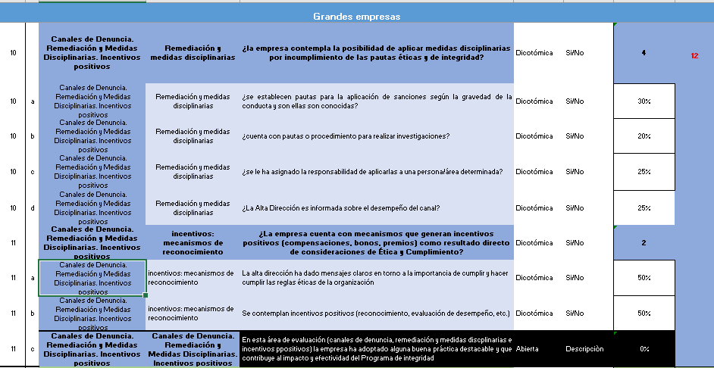

## **6.B.5 Formas de documentarlo.**

La existencia y aplicación de incentivos positivos o negativos en una organización podría acreditarse, por ejemplo:

* Protocolos o procedimientos de gestión de denuncias y/o de investigaciones y otras pautas y/o documentos que establezcan el flujo de tratamiento de las consultas y denuncias, describiendo responsabilidades y pautas para el manejo de los reportes.
* Aportando algún modelo de consentimiento/nota firmada por las y los trabajadores donde manifiesten su consentimiento con el procedimiento de investigación.
* Mediante documento o informe donde conste el tipo de incentivos previstos y se describa la manera en que se hubieren aplicado o se proyecta aplicarlos.
* Documento en el que se definan las medidas disciplinarias aplicables.
* Instrumento en que acredite a quien se le asignó la gestión del canal, la investigación y se le otorgó la facultad de sancionar.
* Política de contratación y/o de evaluación del personal, de donde surjan que la conducta ética, reconocimientos y/o sanciones son criterios de evaluación de desempeño; o acompañando informe que dé cuenta de ello.
* Evidencias de informes sobre desempeño de la línea ética y/o del involucramiento de la alta gerencia en la resolución de casos.
* Documentos que acrediten el reconocimiento de conductas éticas por parte de miembros de la organización.

# **7. Tema: Debida diligencia de terceros.**

|  |  |  |
| --- | --- | --- |
| **Tipo de empresa** | **Tema** | |
| **Debida diligencia de terceros** | |
| A ser evaluado | Puntaje máximo |
| **Micro, pequeñas y medianas empresas (MIPYMES)** | NO | 0 |
| **Grandes empresas** | SI | 10 |

## **7.1 Definición.**

Está claro que los socios de negocios son esenciales en el mundo corporativo, por lo que incluso cuando estos puedan representar riesgos considerables para la empresa, esta no puede dejar de tenerlos.

Los socios de negocios son las partes externas con las que la organización tiene o planifica establecer algún tipo de relación comercial relevante para ella[2]. Se trata de una definición amplia que congloba a actores disímiles que plantean diferentes tipos y grados de riesgo para la organización, lo que implica que, en base a ello y la capacidad para influir de la organización, la empresa pueda tomar decisiones respecto a cómo tratar a ese socio de negocio.

“Tratarlos” implica, por un lado, que la organización cuente con reglas y procedimientos para conocer su trayectoria, su conducta ética y el riesgo que ese socio podría representar y, por el otro, que pueda tomar decisiones respecto a si trabajará y cómo con ese tercero, trasmitirles con claridad cuál es el compromiso ético de la organización, instándolos a actuar de manera íntegra e implementando acciones de mitigación específicas en base al análisis realizado.

Es necesario que esto se haga, pues las acciones que estos realicen en nombre, representación o incluso en interés de la compañía podría generar consecuencias negativas a la organización (tanto legales, penales como reputacionales).

Ahora bien, dado que no es posible conocer y controlar a todos los terceros en todo momento, lo esperable es que se desplieguen medios razonables, acordes al contexto y a las propias capacidades, para expresar con claridad y firmeza un mensaje íntegro, reafirmando luego su cumplimiento a través de controles priorizados por riesgo, de mayor o menor intensidad según las características de los terceros y su perfil de riesgo.

En cualquier escenario, incluso en aquél donde los Programas de Integridad no alcanzan aun un nivel de desarrollo que permita clasificar a sus socios de negocio de acuerdo al riesgo que representan, esta comunicación debe hacerse, ya sea contando con una política de relacionamiento con terceros o instrumentos equivalentes que regulen esta relación (como contar con un código de conducta, de ética o documento equivalente aplicable a terceros donde al menos se prohíba expresamente cualquier práctica anticorrupción y se informe sobre los canales existentes para formular una denuncia) y /o comunicándoles formalmente cuáles son las reglas éticas de la organización a la que deben adherir en el marco de las actividades que hagan para ella y/o en su nombre o representación.

## **7.2 ¿Por qué es importante?**

Conocer a sus terceros y procurar que estos actúen con integridad en todo aquello que hagan, con y para la organización, es fundamental ya que esas acciones podrían generar consecuencias negativas para ella (legales, penales y/o reputacionales también).

Por consiguiente, es importante que cada empresa, de acuerdo con su dimensión, capacidad y contexto, tome medidas razonables para expresarle con suficiente claridad a sus principales socios de negocios su compromiso con la ética.

No todos los socios representarán el mismo riesgo. Aquellos que deban interactuar con funcionarios públicos, en su nombre o interés, serán los que mayor riesgo representan.

Para optimizar los esfuerzos en este sentido, es conveniente hacer un abordaje diferenciado y clasificar a los socios de negocios en función del riesgo que representen para tomar medidas diversas según el caso (estas medidas podrán ir desde comunicarles y comprometerlos con las pautas éticas de la organización hasta no iniciar o finalizar un vínculo).

En este sentido, resulta particularmente útil documentar los esfuerzos que se realicen, ello permitirá optimizar los recursos disponibles para el abordaje, protegiendo así a la empresa y a sus integrantes.

## **7.3 Algunas sugerencias para la puesta en práctica.**

En oportunidad de relacionarse con socios de negocio es conveniente que la empresa procure, por un lado, conocer a sus socios de negocios y, por el otro, trasmitirles con claridad cuáles son sus reglas éticas.

Para lograrlo, algunas recomendaciones para considerar y aplicar según la dimensión, capacidad económica y riesgo de la empresa podrían ser las siguientes:

* Es fundamental que la empresa transmita adecuadamente a sus terceros las políticas de integridad de la organización, exigiéndoles su cumplimiento. A tal efecto, tanto vale extender las políticas propias (en la medida en que resulten adecuadas y comprensibles para el tercero), como poseer y comunicar políticas específicas para partes relacionadas (como podría ser un código de proveedores). Incluso, también podría ser válido, si la empresa se relacionara con otra empresa que tiene un programa de integridad robusto, que se firmen acuerdos donde se plasmen las reglas éticas que cada organización aplicará. Lo realmente esencial es que se definan y modelen con claridad las pautas éticas de actuación en los negocios.
* Más allá del proceso de debida diligencia, también es importante que se asegure una adecuada comprensión sobre la relación que se entabla con los terceros. Debe ser clara la necesidad de la contratación, las condiciones del servicio y los términos de pago. Además, se debe controlar que el tercero realmente esté realizando el trabajo por el que se lo contrató y que su compensación sea acorde con la labor.
* Es necesario conocer al tercero para poder identificar el riesgo que éste podría representar para la empresa y, para minimizarlo, es conveniente favorecer la contratación de terceros que hubieren implementado programas de integridad.
* Resulta de utilidad definir cláusulas de integridad y anticorrupción en los contratos que se firmen con socios comerciales y/o para que se incorporen en órdenes de compra o documentos afines. Si la empresa no tuviera un programa de integridad lo suficientemente maduro para adoptar diferentes medidas de acuerdo al riesgo que el tercero representa, esas cláusulas podrían incorporarse en por igual en todos los contrato y órdenes de compra.
* Es importante documentar todo el esfuerzo que en este sentido se haga.

**Además de las enunciadas, se sugiere para el Grupo GRANDES EMPRESAS lo que sigue:**

* Es conveniente contar con un procedimiento que establezca de qué manera se va a conocer a los socios de negocios y qué se va a considerar como una señal de alerta (ello generalmente se conoce como un procedimiento de debida diligencia).
* A la hora de conocer a los socios de negocios es conveniente analizar, además de su trayectoria, lo siguiente:
  + su integridad y reputación (incluida su posible participación en casos de corrupción y prácticas de fraude contra la administración pública y/o en otro tipo de prácticas incluidas en el marco del Sello como incidentes de integridad -ver Declaración jurada de cumplimiento normativo, de ausencia de antecedentes y de compromiso con el Sello Integridad).
  + sus posibles vínculos con funcionarios públicos.
  + sus vinculaciones comerciales con la administración pública.
  + sus esfuerzos de prevención de la corrupción y promoción de la ética (por ejemplo, a través de su propio Programa de Integridad).
* Es conveniente que en este proceso de conocimiento intervengan las áreas interesadas, pero también quien tenga la responsabilidad del Programa de Integridad.
* Es conveniente clasificar según el riesgo que representan a los distintos socios de negocio. Cuanto mayor riesgo representen, mayor serán los esfuerzos que se adoptarán para conocer al tercero y su reputación (debida diligencia reforzada).
* Para priorizar acciones es conveniente controlar las acciones que realizan los terceros en aquellas actividades que pueden ser percibidas como actuación en nombre, beneficio o interés de la persona jurídica según su significado habitual en el contexto de los negocios que se llevan a cabo.
* Si se avanza en este sentido, es necesario definir de qué manera impactará la información que se obtenga a través del proceso de debida diligencia, por ejemplo, ante supuestos de involucramiento previo en hechos de corrupción.
* Es importante determinar cuáles son las acciones de mitigación que se tomarán en cada caso y en qué supuestos se suspenderá o no se seguirá adelante con la contratación.
* Es conveniente segregar las funciones entre quienes realizan la debida diligencia y los encargados de solicitar y autorizar la contratación.
* Si estuviera al alcance de la organización, también podrían resultar conveniente realizar entrenamientos y jornadas de concientización para proveedores, vendedores y demás terceros con los que interactúe.
* Es conveniente definir la forma y frecuencia de la supervisión de terceros después de la contratación, especialmente aquellos considerados de alto riesgo.

## **7.4 Indicadores y criterios de evaluación.**



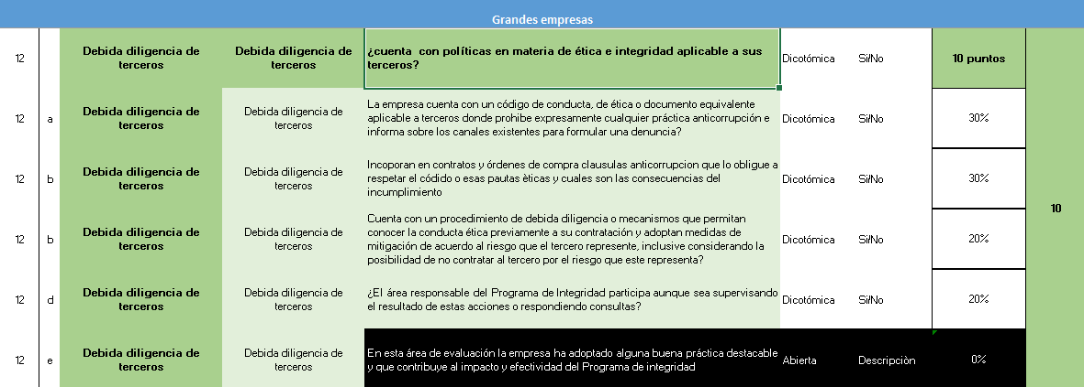

## **7.5 Formas de documentarlo.**

Los esfuerzos en materia de integridad con los socios de negocios de la organización podrían acreditarse de la siguiente manera:

* Código de ética o documento equivalente que les sea aplicable.
* Modelo del formulario/documento/carta/cláusula/informe que debe firmar la tercera parte para prestar conformidad a las políticas de integridad de la empresa.
* Procedimiento de debida diligencia.
* Formularios de debida diligencia hacia terceras partes.
* Informe descriptivo del proceso.
* Evidencias de conocer la conducta ética del tercero,
* Evidencias de analizar el riesgo que el tercero representa y tomar medidas de mitigación en base a ello.
* Modelo de cláusulas anticorrupción para contratos y/o órdenes de compra.
* Modelo de cláusula que le imponga obligación de reportar irregularidades y de cumplir con las normas.
* Reserva del derecho de auditoría o inspección.
* Reserva del derecho a rescindir el contrato con causa.

# **8. Tema: Monitoreo y mejora continua.**

|  |  |  |
| --- | --- | --- |
| **Tipo de empresa** | **Tema** | |
| **Monitoreo y mejora continua** | |
| A ser evaluado | Puntaje máximo |
| **Micro, pequeñas y medianas empresas (MIPYMES)** | NO | 0 |
| **Grandes empresas** | SI | 4 |

## **8.1 Definición.**

Monitorear el Programa de Integridad implica implementar acciones orientadas a supervisar y evaluar de manera periódica y continua las actividades y componentes del programa para asegurar que se cumplan los objetivos establecidos y esté funcionando de manera efectiva. Ello implica, por tanto, la supervisión de las políticas, de los procedimientos y de los controles establecidos por una organización para promover la ética, la transparencia y el cumplimiento de las leyes y regulaciones, considerando los riesgos a los que está expuesta la empresa, los resultados de auditorías internas (si las hubiera) y/o de la línea ética.

El objetivo del monitoreo es promover a la mejora continuo del Programa, esto es una actividad proactiva de la organización orientada a mejorar la eficacia y el impacto del Programa.

El proceso de mejora continua se basa en el ciclo de Planificar-Hacer-Verificar-Actuar (PHVA).

* Planificar, se vincula con determinar qué es lo que se quiere mejorar (ya sea porque hay problemas, ineficiencias o la empresa puede asumir compromisos más fuertes) y definir hasta dónde se quiere llegar y cómo se hará para lograrlo.
* Hacer, implica poner en práctica el plan de acción, ejecutando las acciones planificadas.
* Verificar, implica evaluar si se ha cumplido con lo proyectado y entender el progreso que se ha tenido (se cumplieron los objetivos) y si ello ha logrado el impacto deseado.
* Actuar, significa reajustar el plan según sea necesario en atención a los resultados obtenidos, estandarizar las mejoras (esto es, documentar las mejores prácticas y hacerlas permanentes) y seguir buscando oportunidades para incrementar la eficacia y eficiencia del programa de integridad.

Por ello, se dice que el ciclo PHVA es continuo, por lo que es importante seguir buscando nuevas formas de mejorar, lo que sólo ocurrirá en la medida en que impacte en toda la organización y su cultura, dado el apoyo e involucramiento de la alta dirección, la asignación de roles, responsabilidades y recursos, y la participación de todas y cada una de las personas que conforman la organización.

## **8.2 ¿Por qué es importante?**

El monitoreo del Programa de Integridad y su mejora continua son importantes porque implican tener un enfoque proactivo de aprendizaje, adaptación, que permite mejorar el impacto y adecuación del Programa. En otras palabras, es un proceso continuo, que permite la revisión periódica no sólo de los esfuerzos de la organización sino también del entorno en el que ésta opera, que le permitirá tomar decisiones informadas y oportunas.

Por ello, cada organización debe tomarse el tiempo suficiente para llevar a cabo revisiones periódicas que permitan verificar si el Programa realmente aborda de manera suficiente los riesgos, si verdaderamente se aplican las políticas y los procedimientos en las actividades cotidianas y qué resultado tienen los controles. Para ello, debe considerar su entorno y los cambios que pudieron haber ocurrido (en el negocio, en las regulaciones, en sus partes interesadas, etc.), así como sus riesgos, para identificar lo que se hizo bien, lo que no y lo que podría mejorarse.

Estas revisiones pueden darse con la forma y periodicidad que encaje mejor con las características y recursos de la organización. Si bien es cierto que lo optimo sería que las revisiones sean los más coetáneas posibles a los cambios relevantes o desvíos detectados, al menos sería conveniente que ello ocurriese una vez año, mediante un análisis profundo sobre el desempeño del Programa de Integridad.

Toda vez que el resultado de ese análisis no solo es conocer el desempeño, sino también identificar oportunidades de mejora para ponerlas en prácticas, a través de la determinación de objetivos, acompañados de planes de acción, es fundamental que en este proceso estén involucrados tanto el responsable de integridad como la alta dirección. Ella es quien tener la responsabilidad última de asegurar que se desplieguen las acciones necesarias para realizarlo e interesarse por sus resultados, sin perjuicio de su instrumentación operativa por las áreas de control interno y/o por el responsable de integridad.

## **8.3 Algunas sugerencias para la puesta en práctica.**

Para lograrlo, algunas recomendaciones para considerar y aplicar según la dimensión, capacidad económica y riesgo de la empresa podrían ser las siguientes:

* Es fundamental que la empresa defina objetivos y diseñe planes de acción orientados a cumplir con los mismos, en los que se contemple qué se hará, quién lo hará y cómo y cuándo.
* Es importante que esos objetivos se diseñen con la participación de las áreas que deberán cumplirlos.
* Aun cuando no se defina de qué manera ni cada cuando se hará un monitoreo y evaluación del programa, para promover a su mejora, es importante que igual se haga analice la marcha del Programa, se corrija lo que no funciona y se procure, aunque sean modestos y limitados, promover acciones para mejorar su alcance y efectividad.
* Es importante documentar todo el esfuerzo que en este sentido se haga.
* En fundamental que este proceso incluya la mirada del responsable de integridad y el involucramiento de la Alta Dirección.

**Además de las enunciadas, se sugiere para el Grupo GRANDES EMPRESAS lo que sigue:**

* Es conveniente que además de establecerse objetivos también se definan indicadores para poder medir su cumplimiento y el impacto logrado y que se asignen responsabilidades también para su monitoreo.
* Como fuentes de información para monitorear y promover la mejora, podrían incluirse:
  + Encuestas de clima ético y/o de conocimiento del programa de integridad
  + Auditorías internas
  + Resultados de los análisis de causas raíz.
  + Auditorías externas
  + Análisis casuístico de los casos reportados al canal de denuncias
  + Cualquier medio idóneo para obtener información fiable sobre la marcha y el impacto del Programa.
* Es importante que al presentante los resultados del monitoreo ante la Alta dirección esta pueda tomar decisiones con relación a ello, como podría la aprobación de objetivos, la asignación de recursos, etc.
* La revisión debiera hacerse como mínimo de manera anual, aunque sería ideal que ante cambios relevantes, existan mecanismos que permitan la revisión lo más contemporáneamente posible a ellos, para permitirle a la organización poder reaccionar de manera rápida.

## **8.4 Indicadores y criterios de evaluación.**



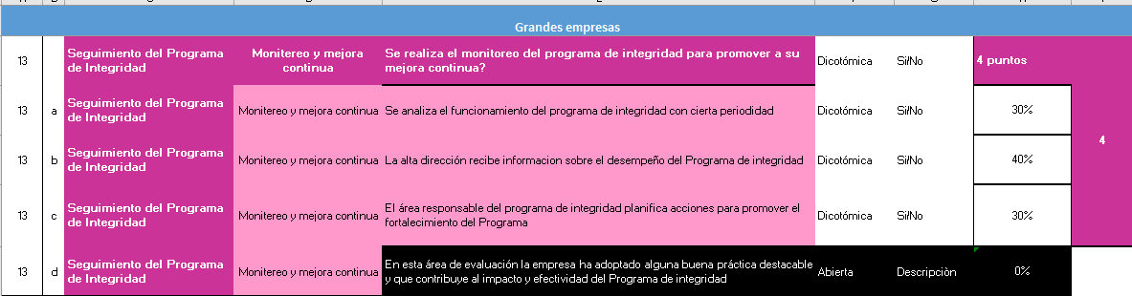

## **8.5 Formas de documentarlo.**

Los esfuerzos para monitorear y promover a la mejora continua del programa de integridad podrían acreditarse de la siguiente manera:

* Evidencia empírica de que en la práctica se analiza la marcha del Programa, se corrige lo que no funciona y se realizan, aunque sean modestas y limitadas, las mejoras al alcance de la organización.
* Resultados de Auditorías (internas y externas) y planes de acción para abordar hallazgos.
* Evidencias de encuestas de clima ético y/o de conocimiento del Programa de integridad.
* Evidencias de informes elaborados sobre el funcionamiento del Programa de Integridad
* Actas de directorio donde se hubiere analizado el informe y/o aprobado objetivos y/o asignado recursos para el Programa.

1. Para aquellas personas jurídicas que por su naturaleza no se constituyan en comerciales, este requisito no les será exigido.
2. De acuerdo a las normas ISO dentro de este concepto quedan incluidos, aunque sin limitarse a ellos, los clientes, consumidores, “alianza empresarial”, socios de alianzas empresariales, miembros de un consorcio, proveedores externos, contratistas, consultores, subcontratistas, proveedores, vendedores, asesores, agentes, distribuidores, representantes, intermediarios e inversores.